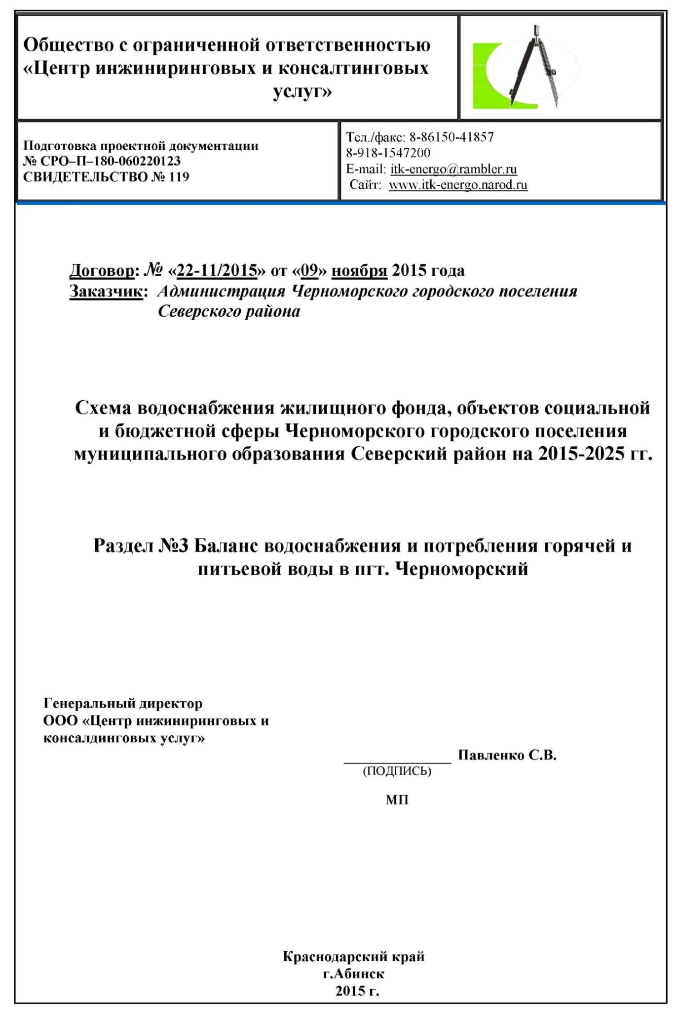
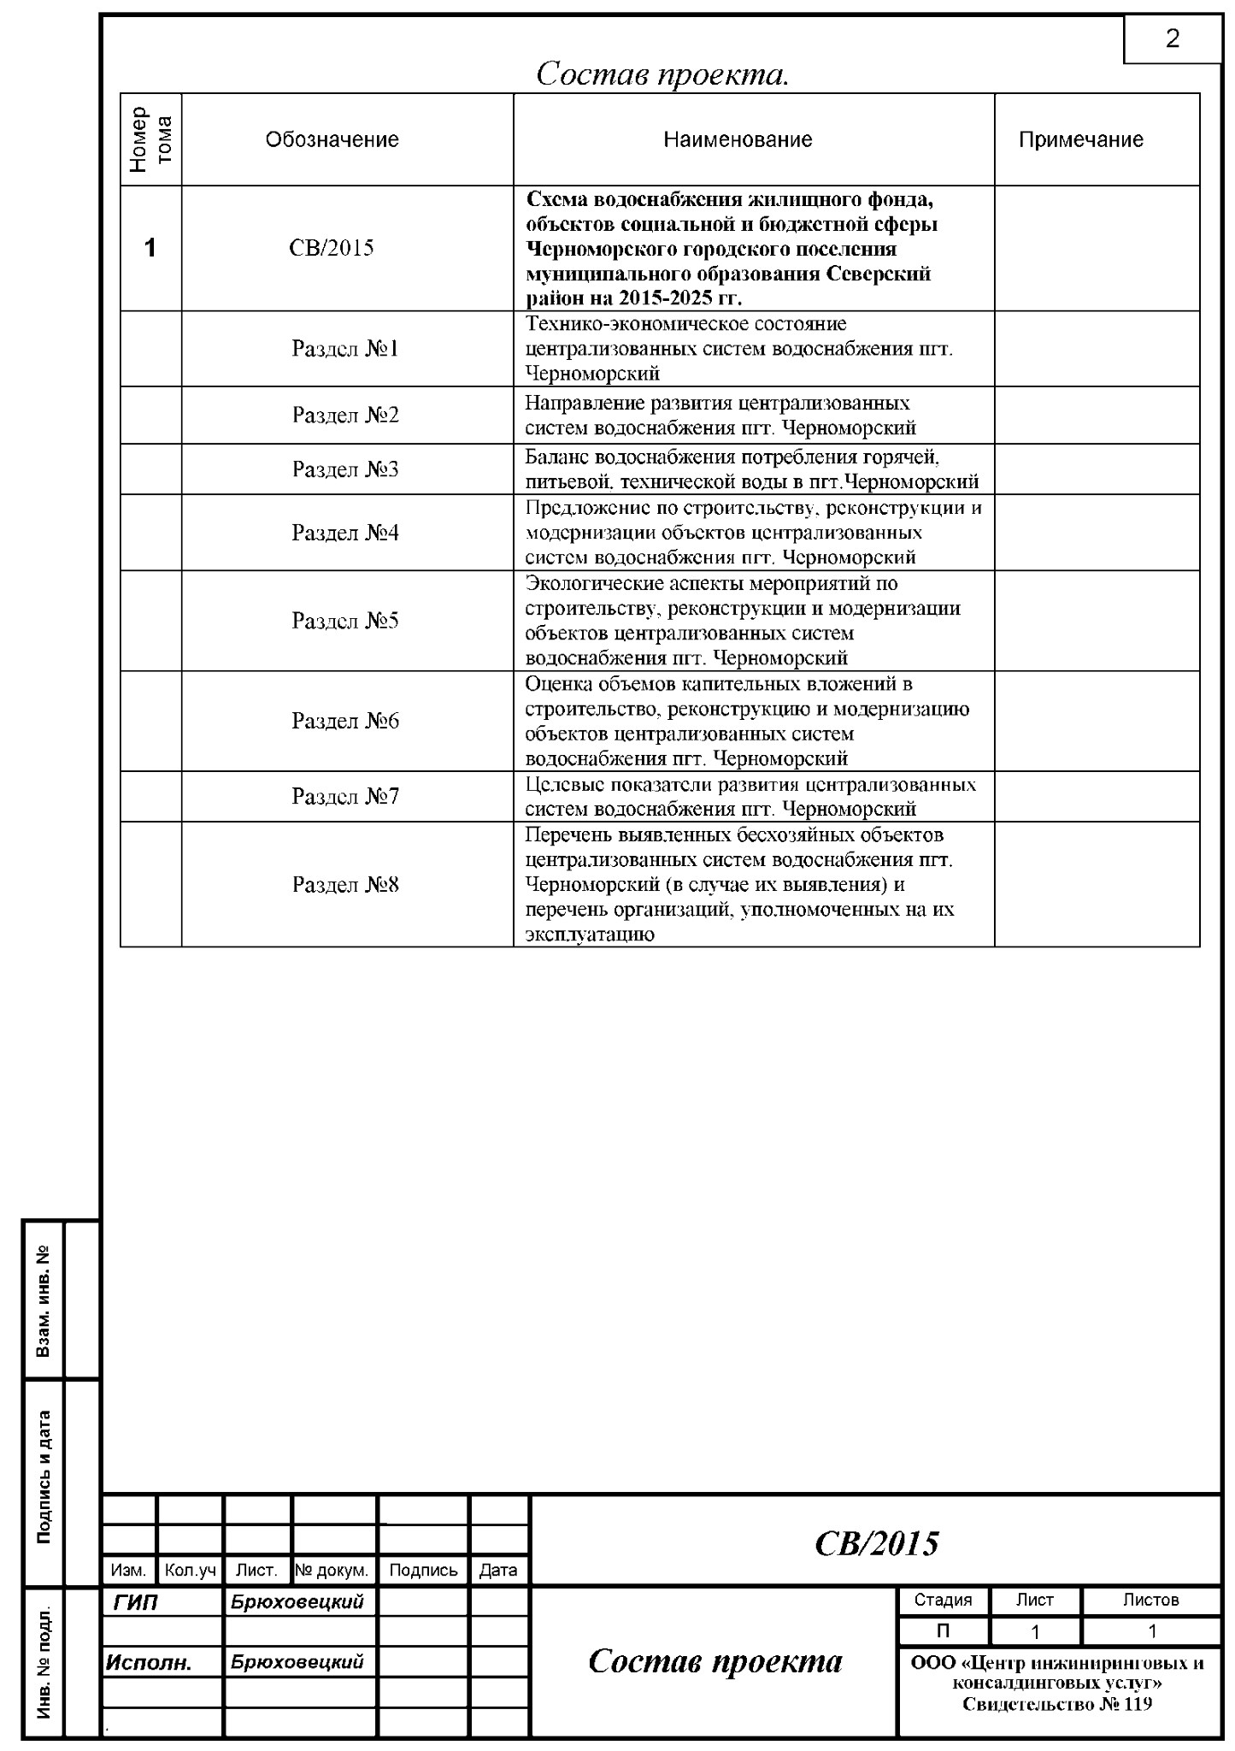
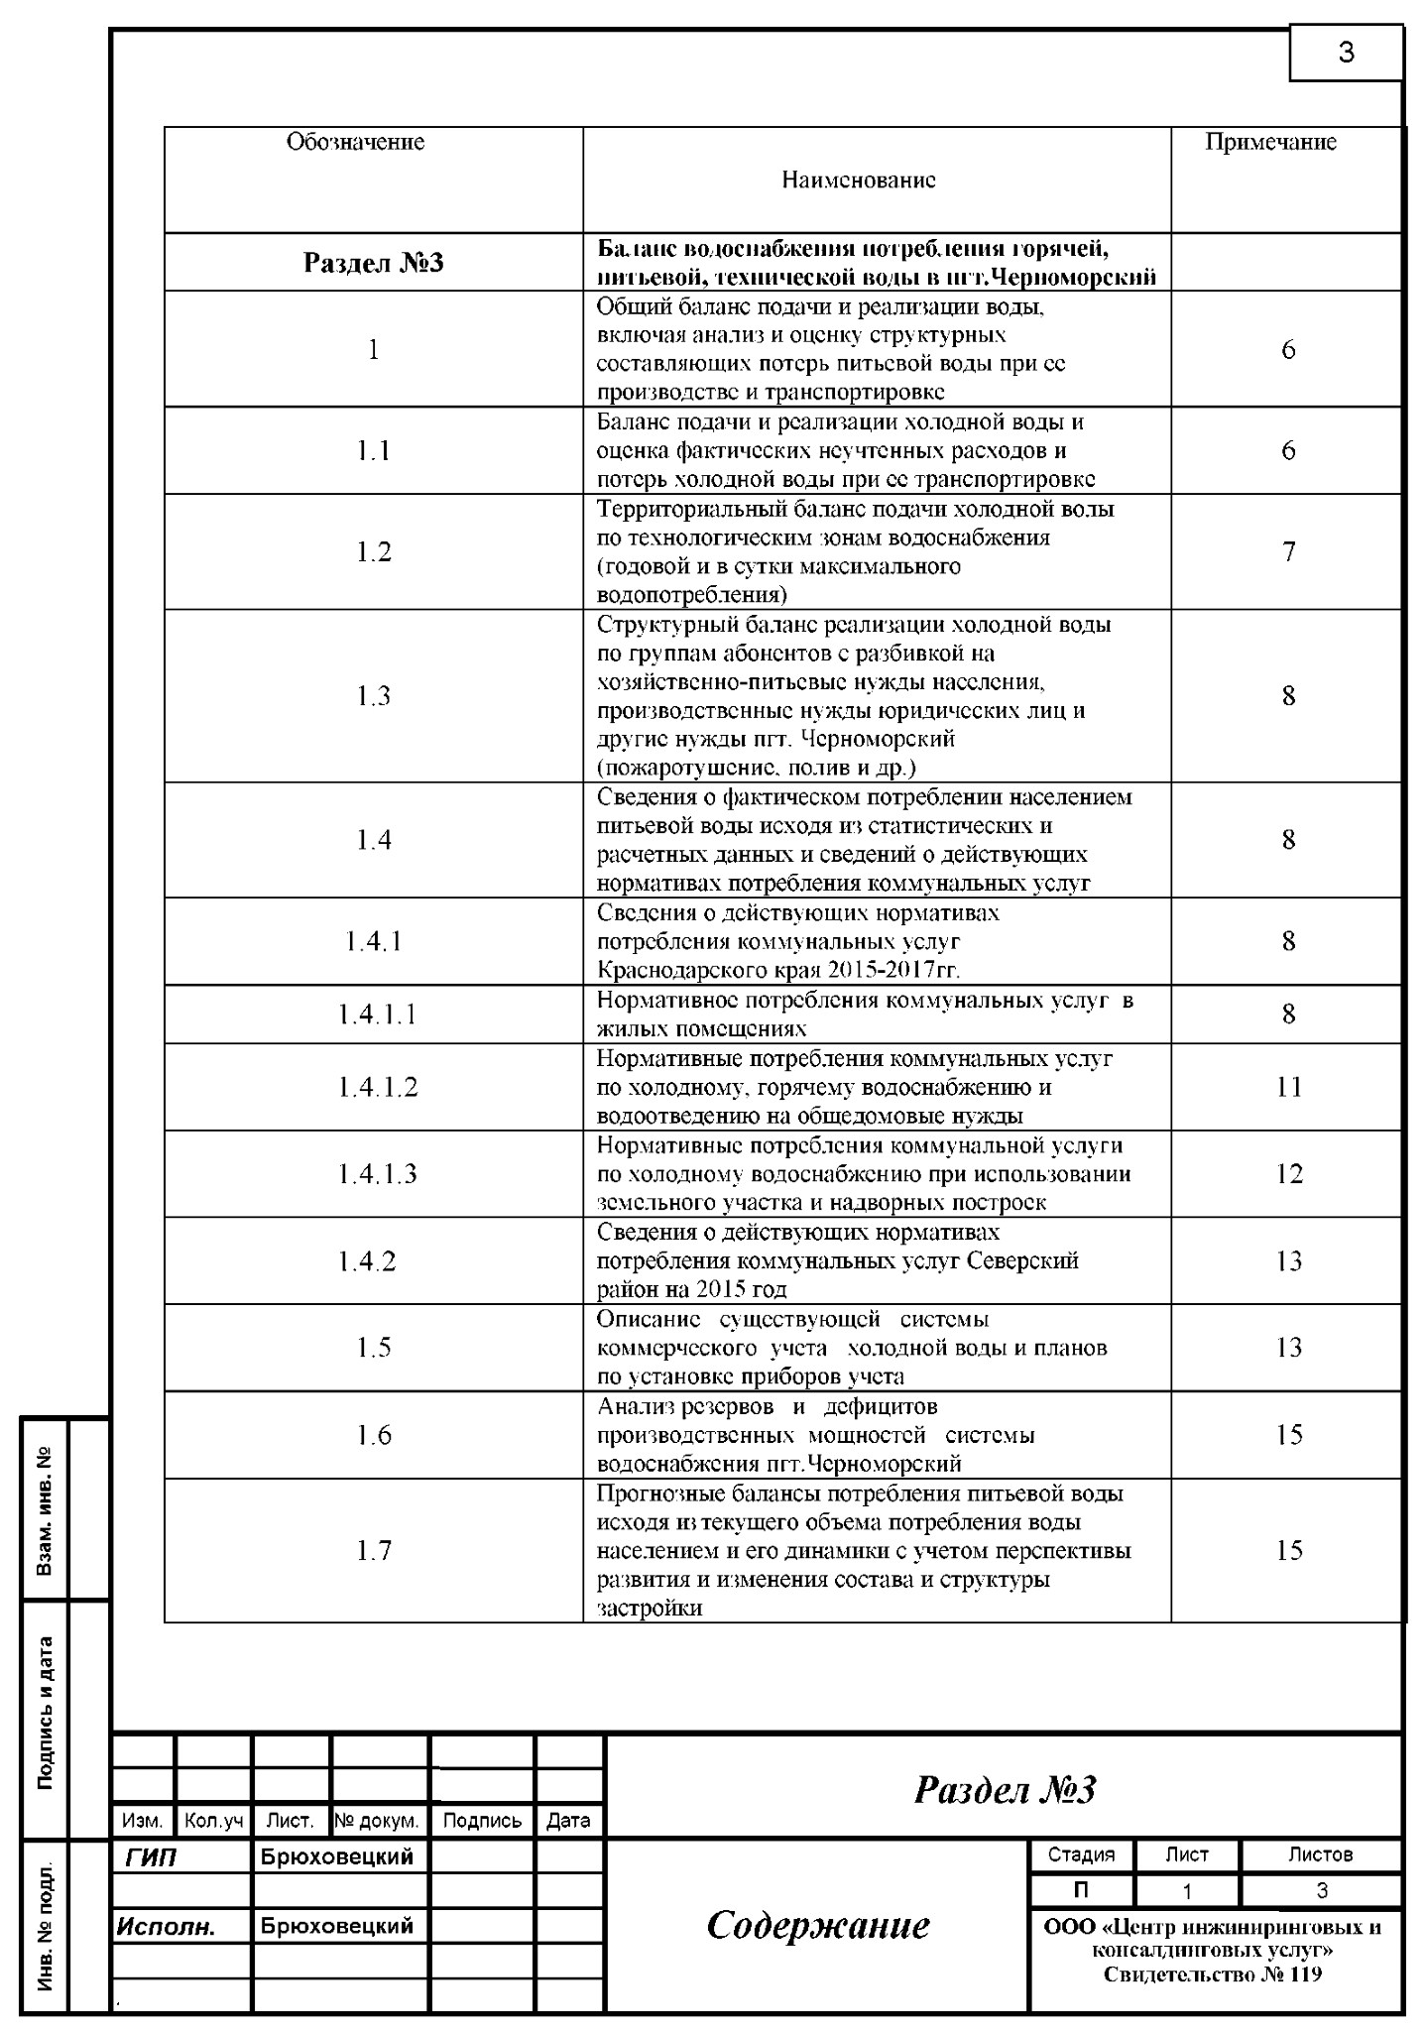
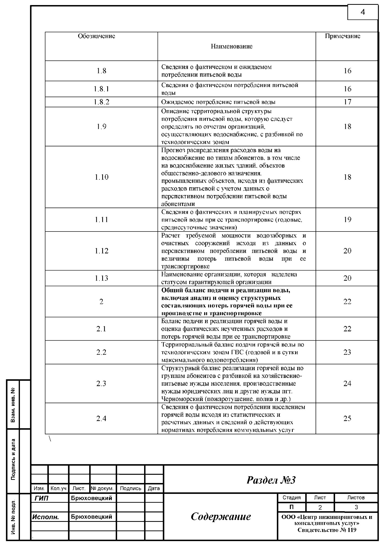
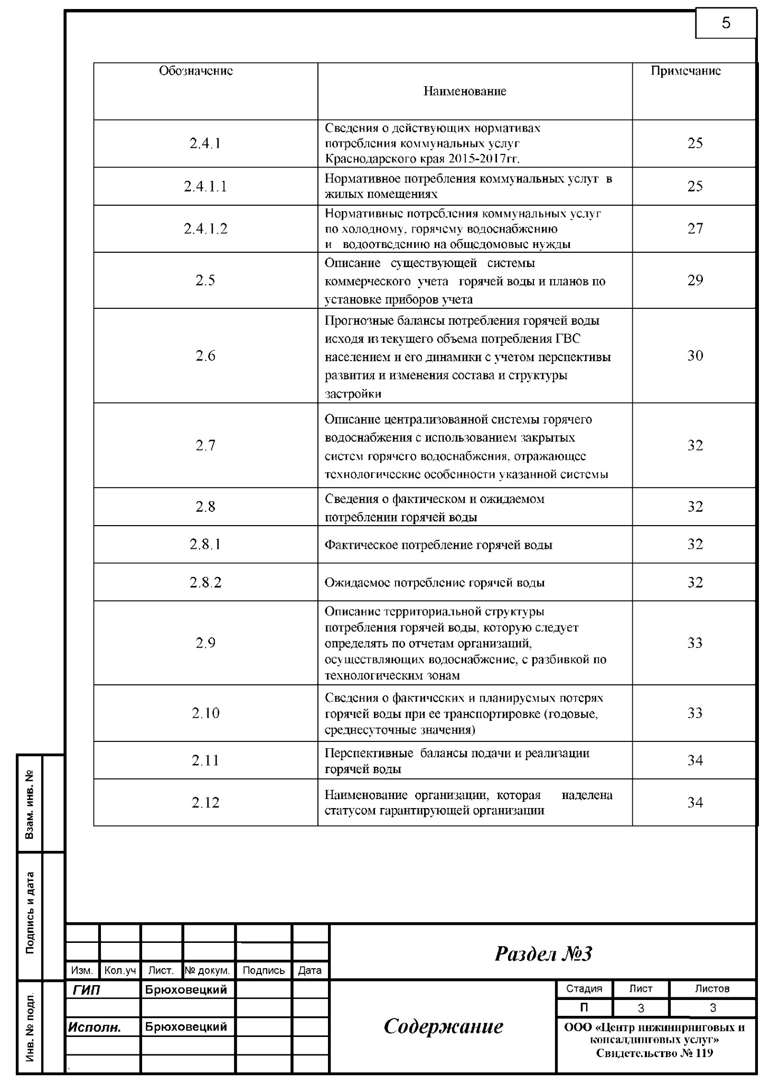
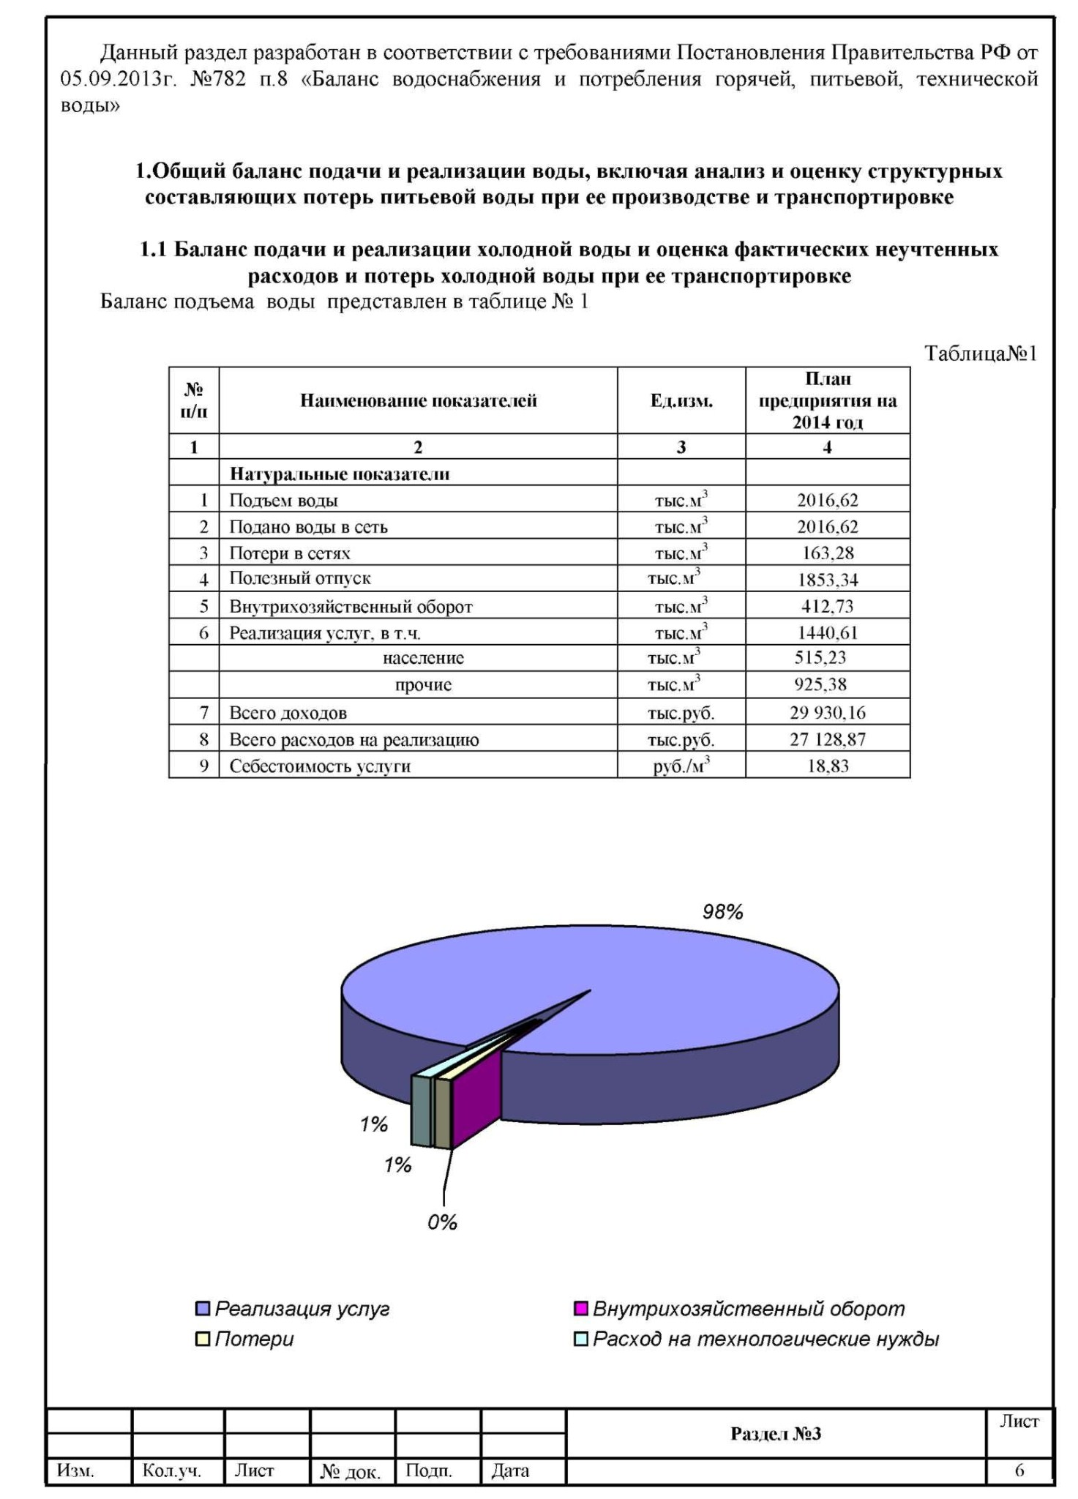
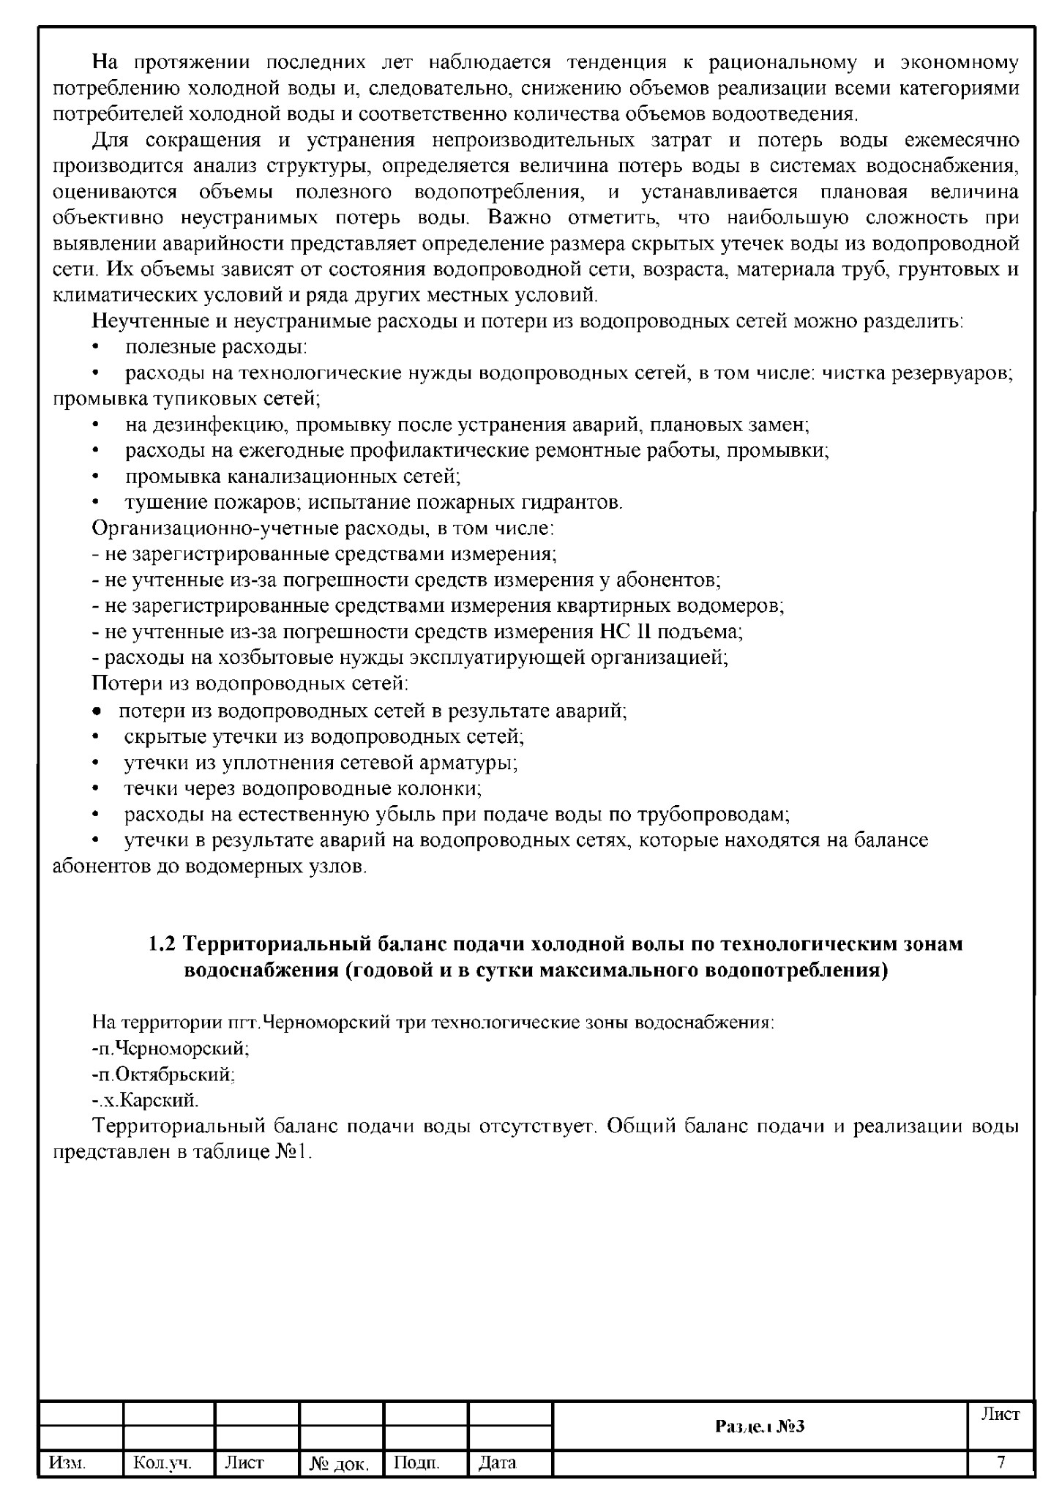
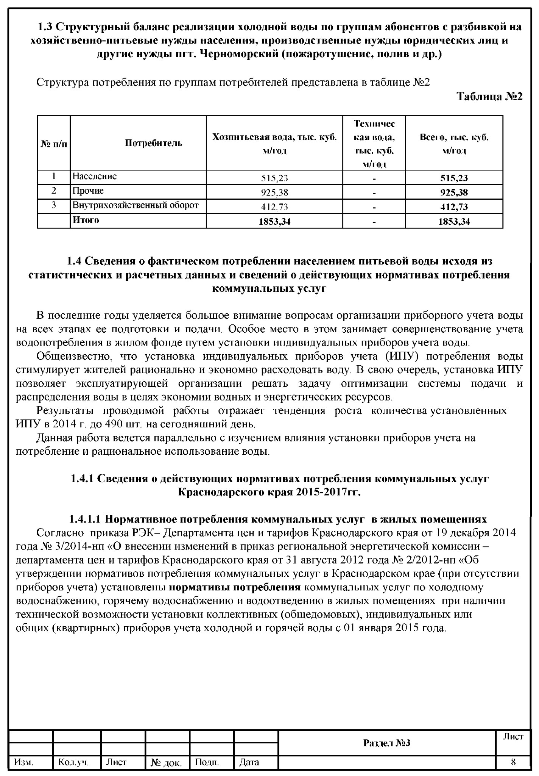
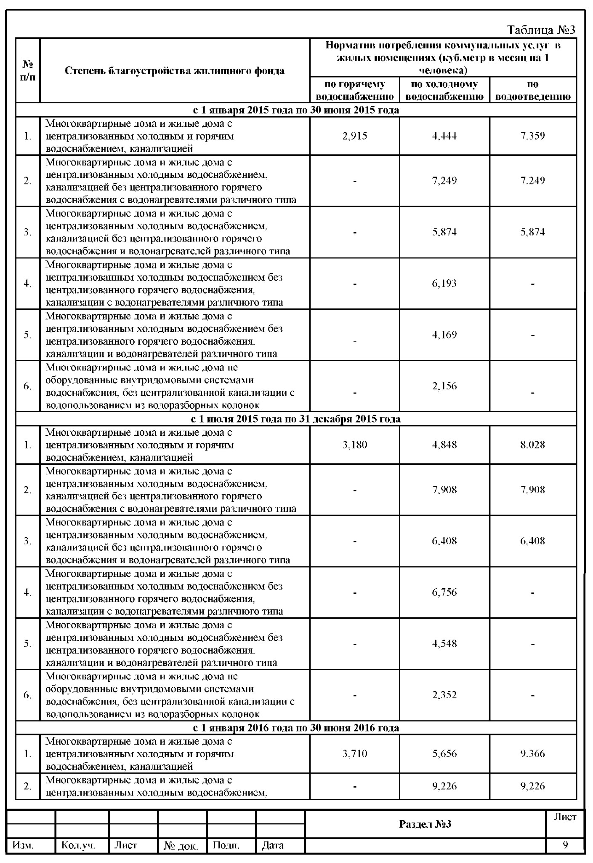
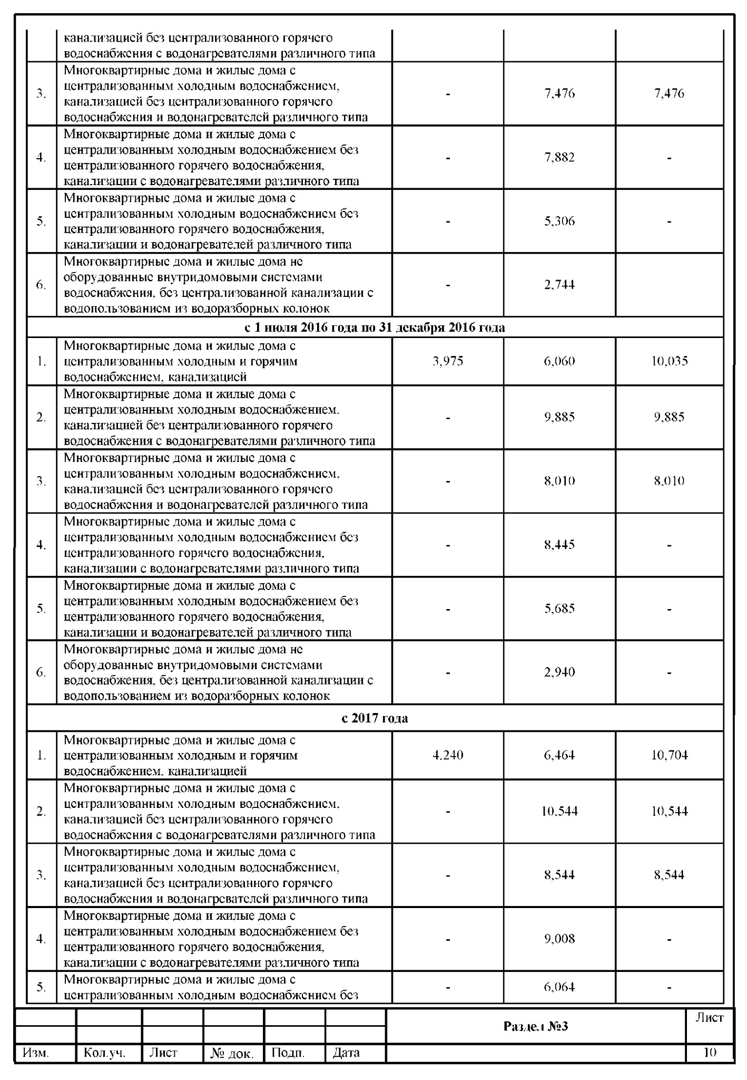
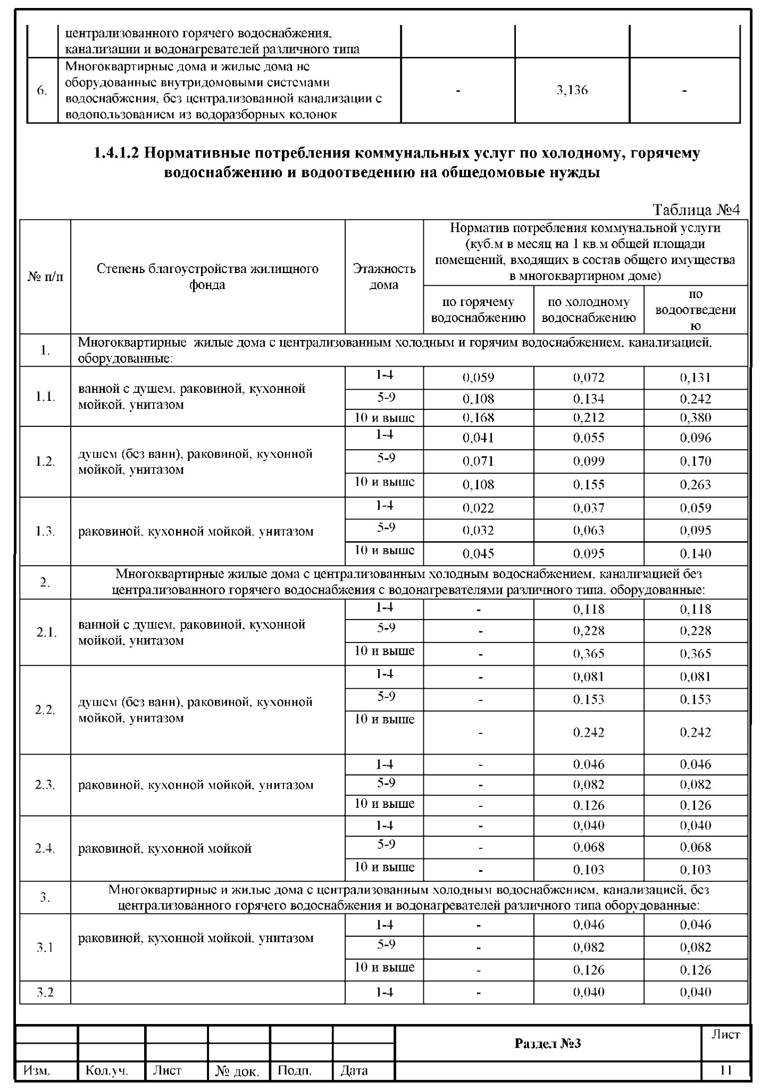
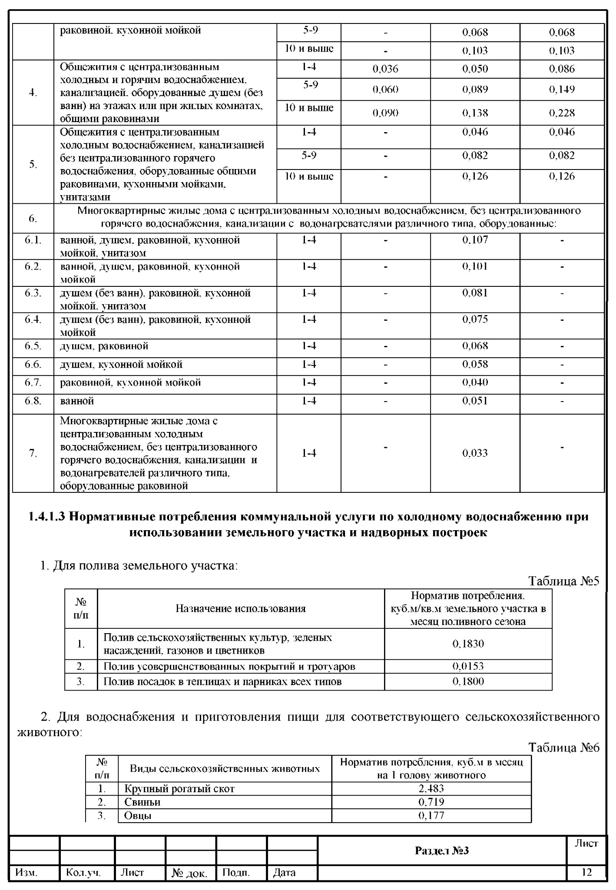
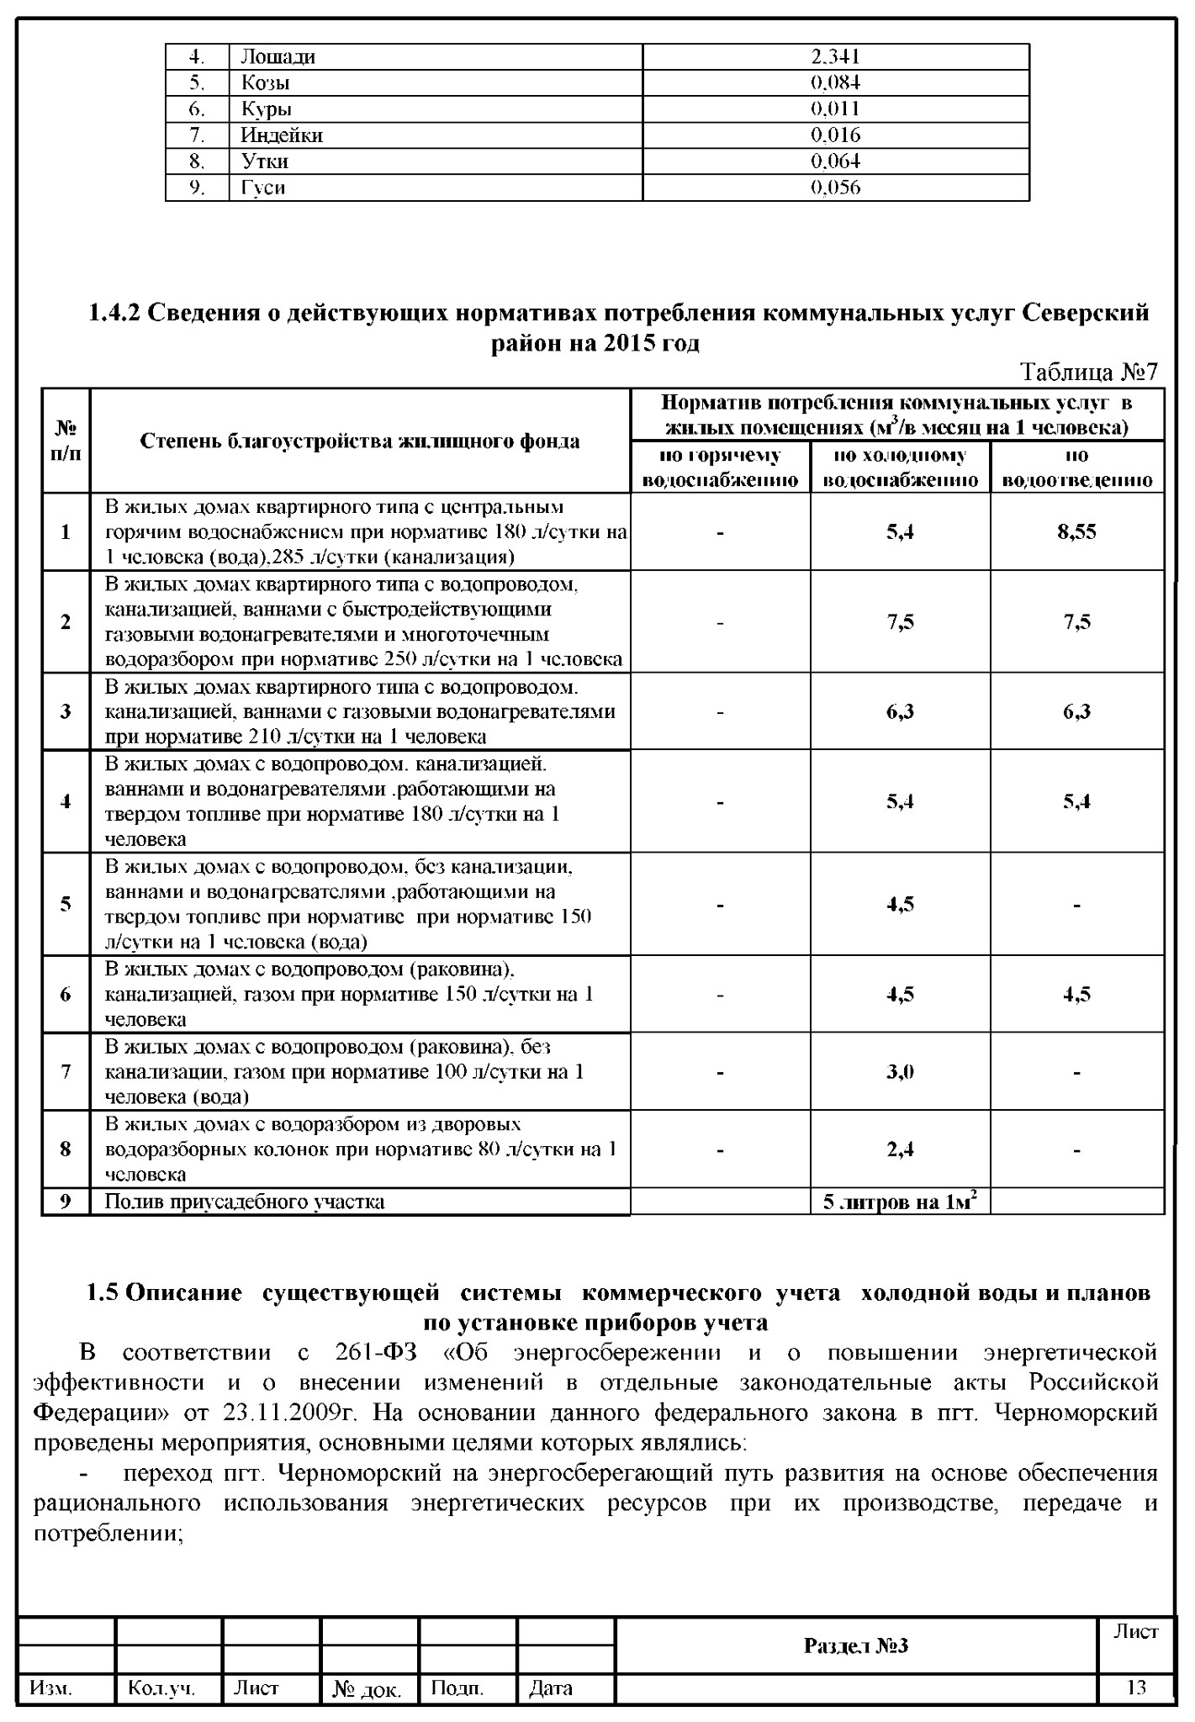
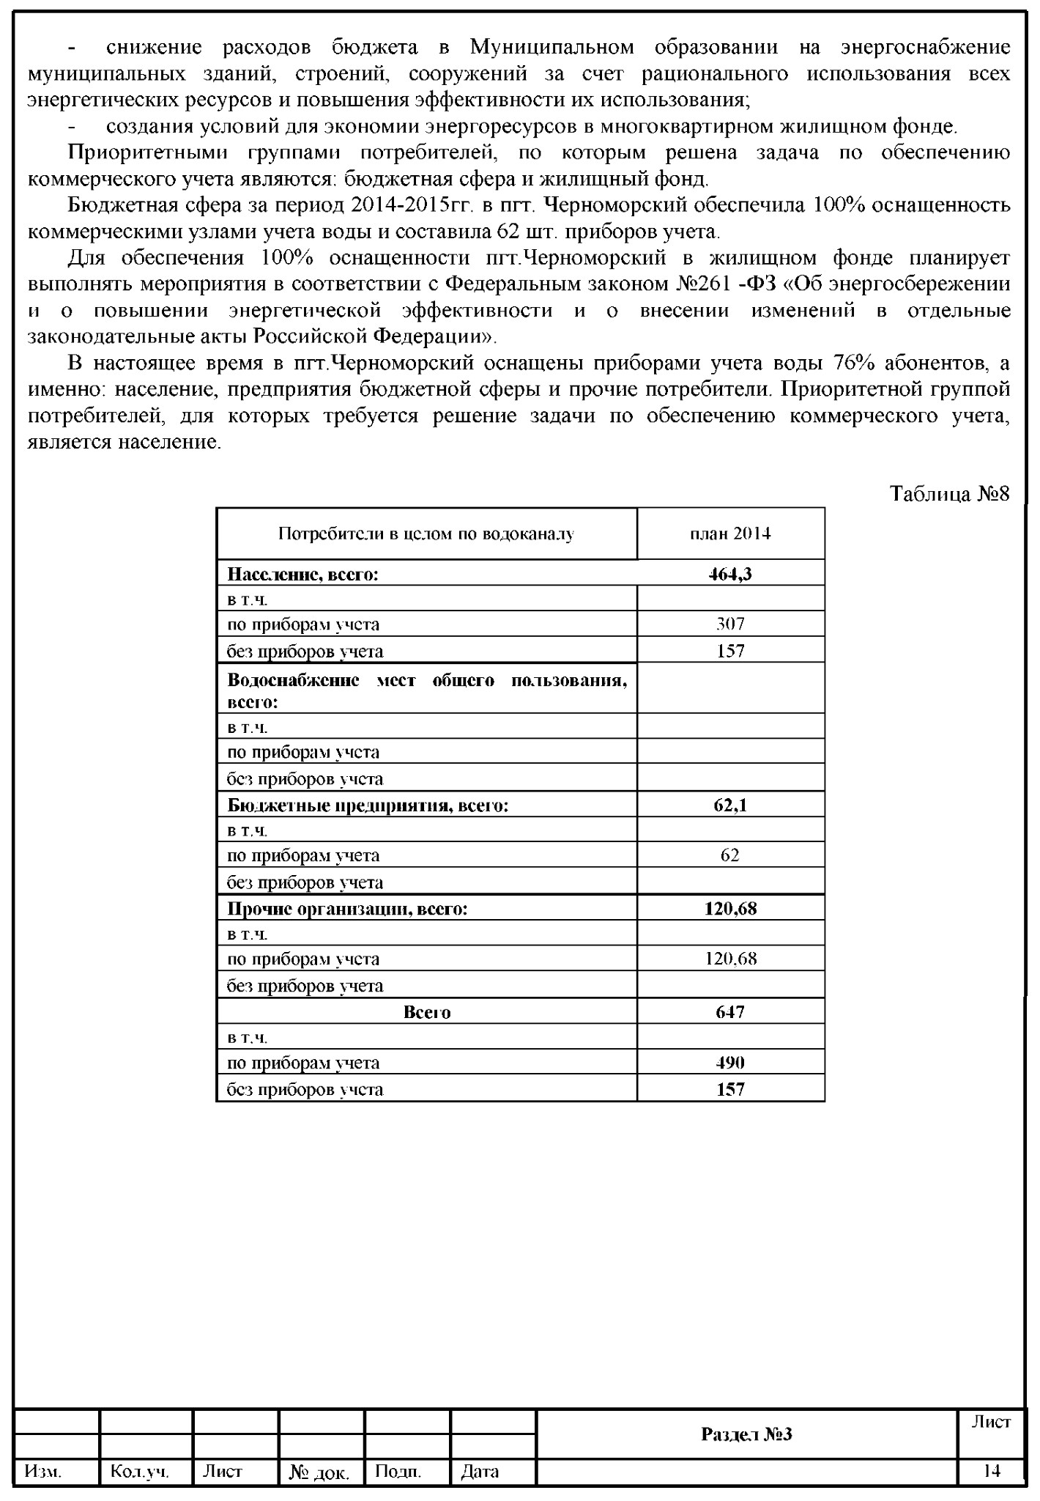
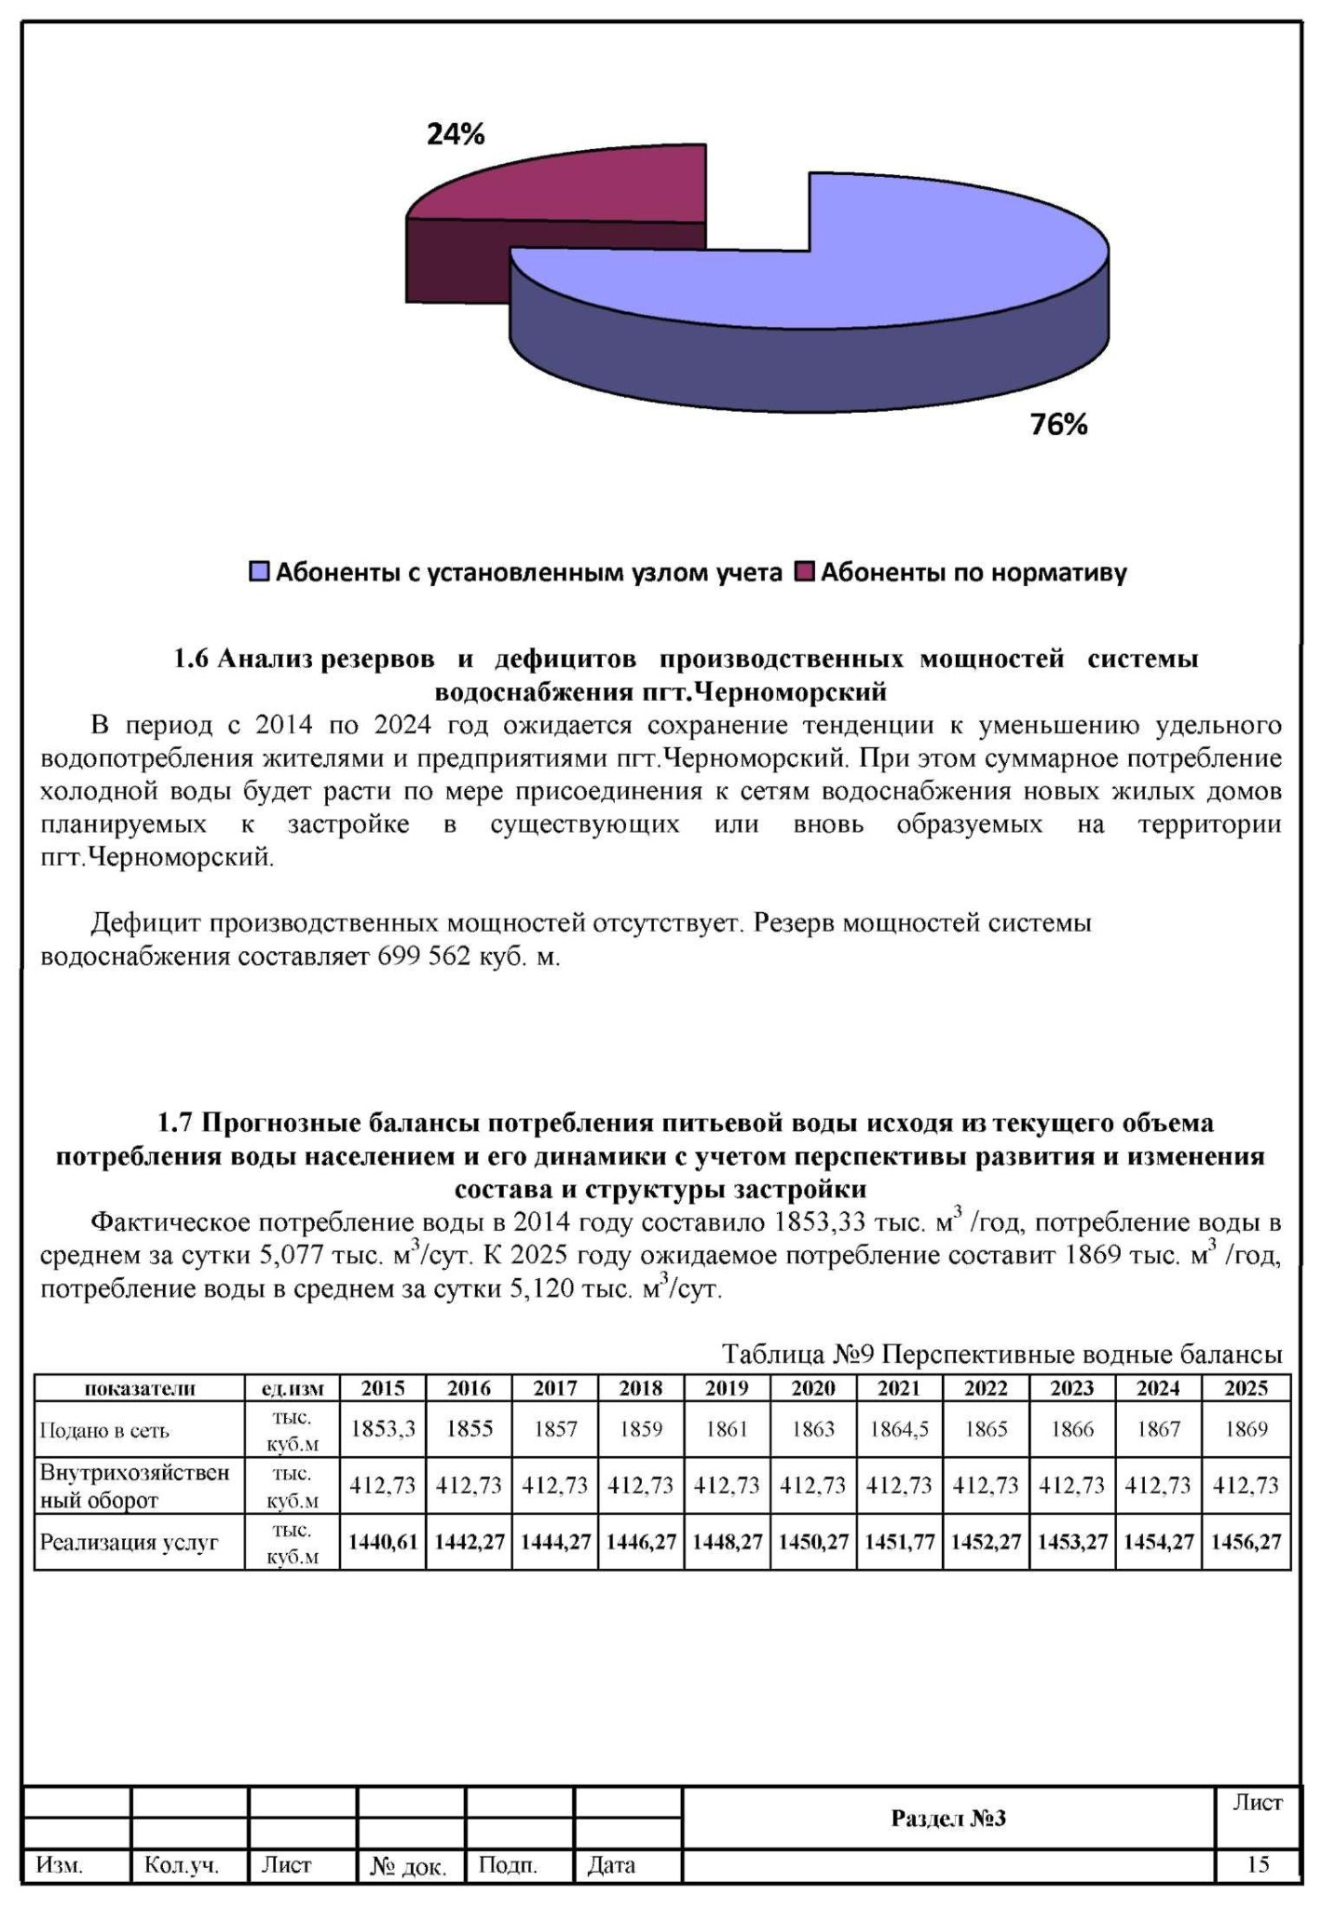
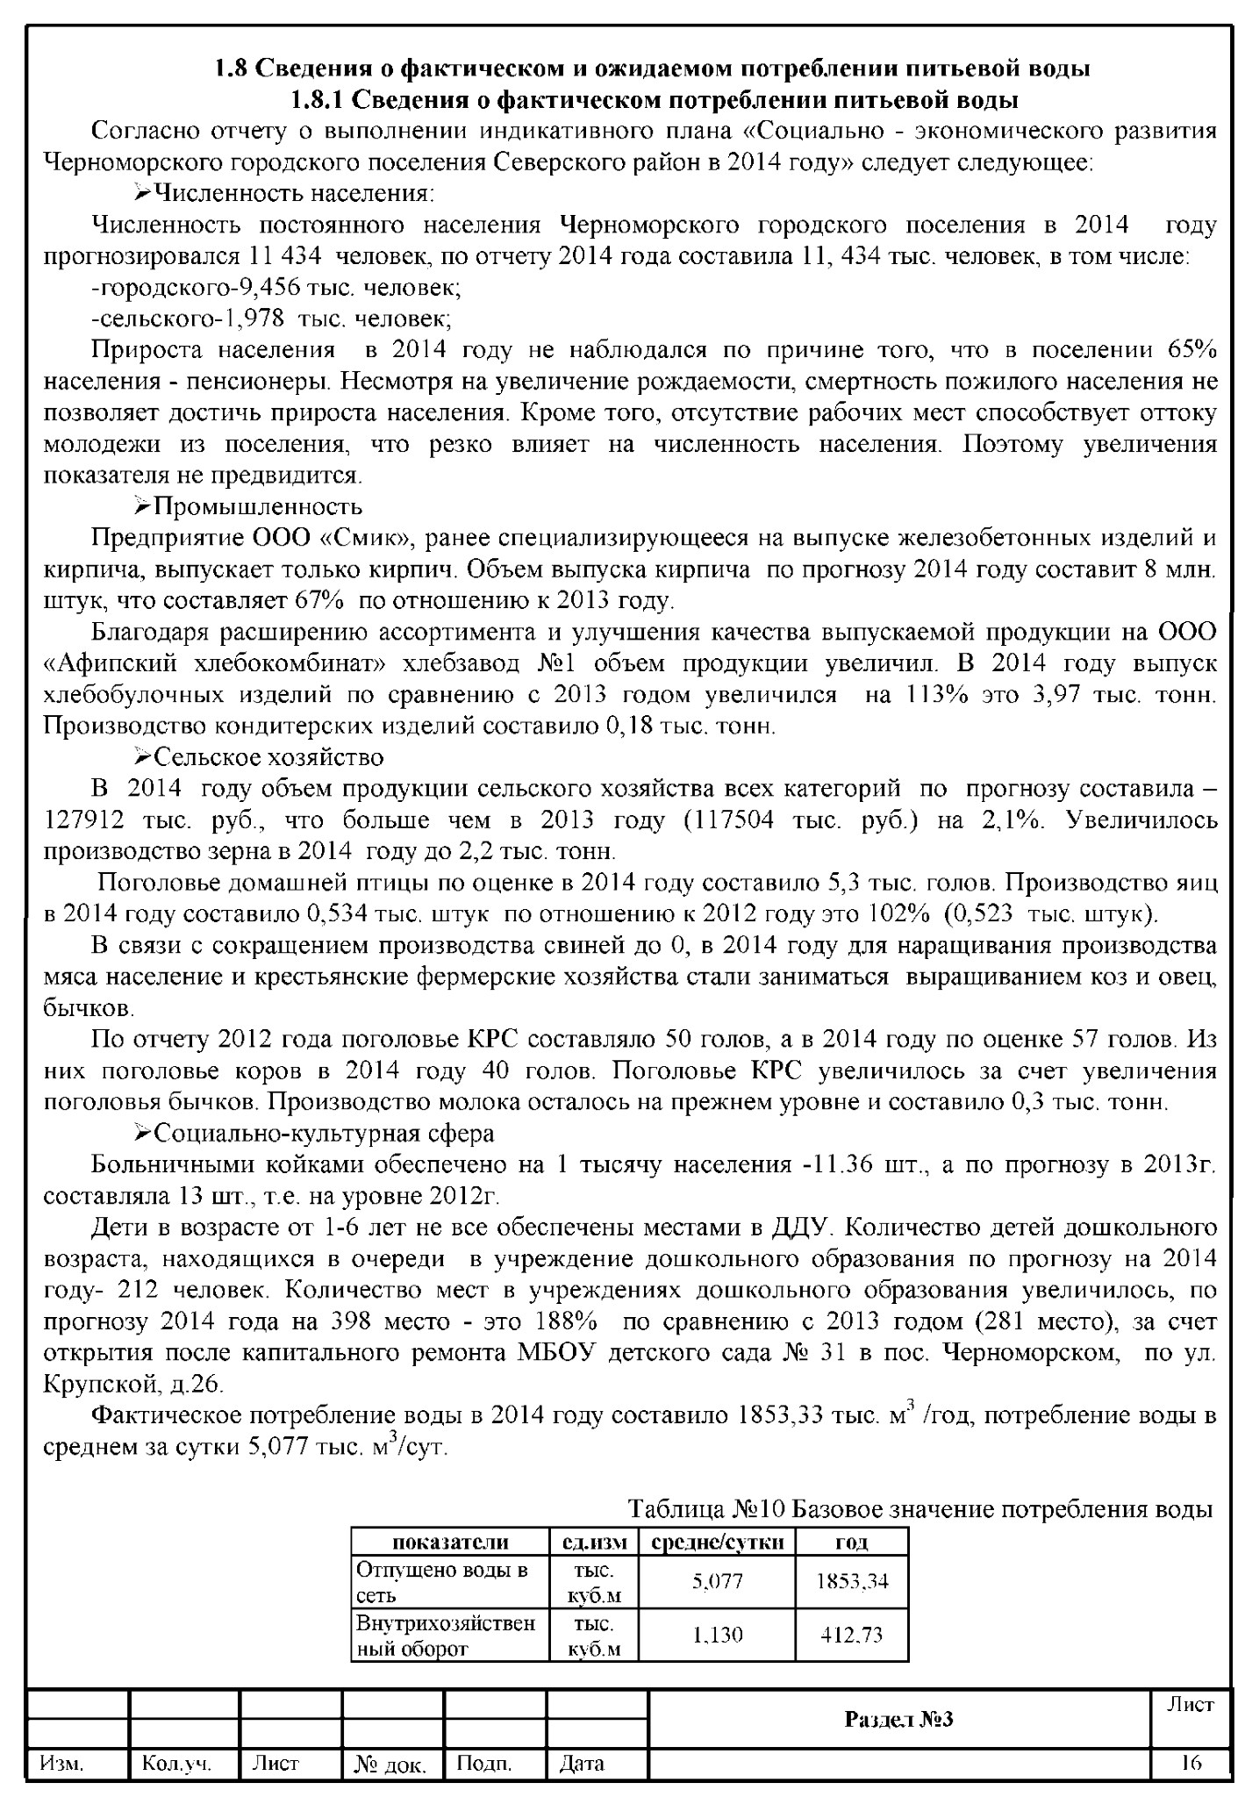
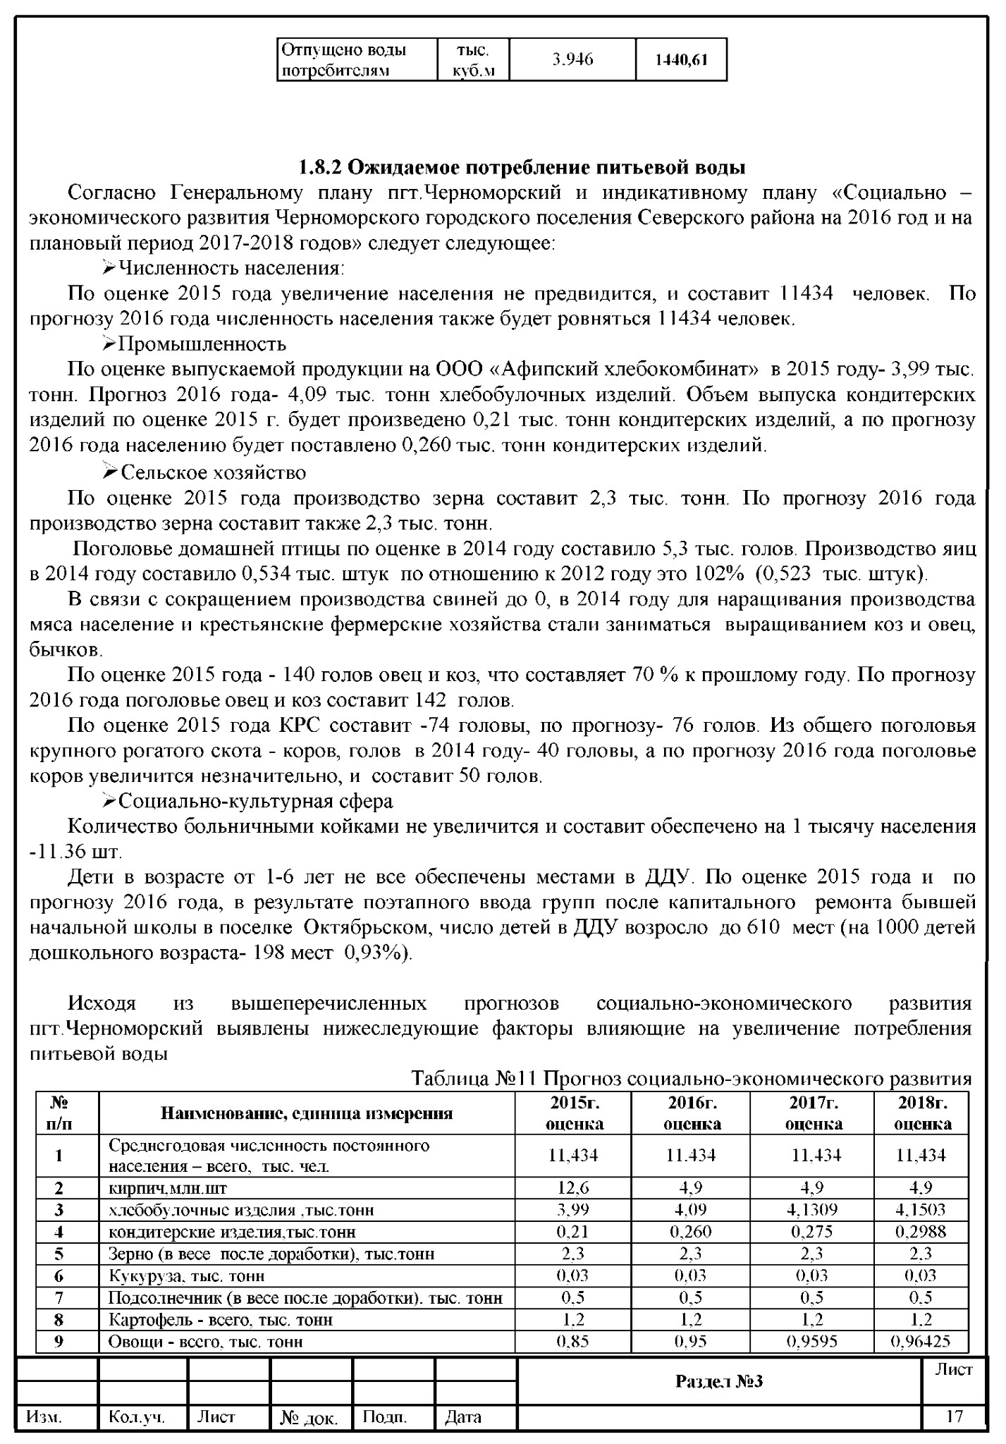
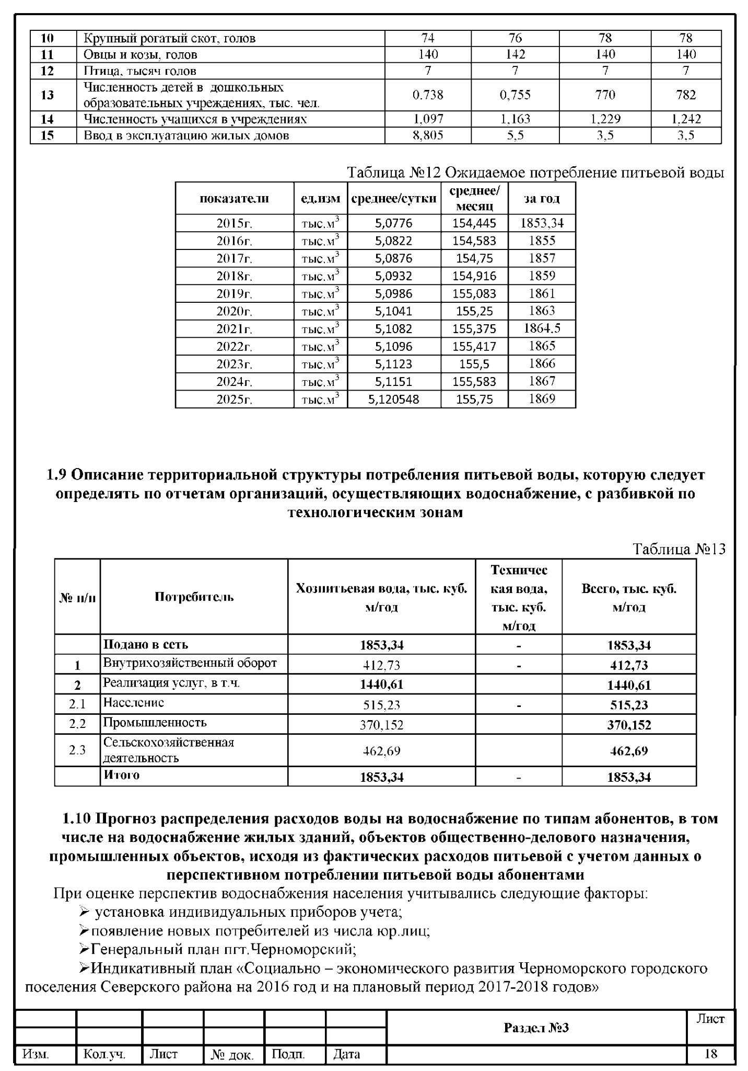
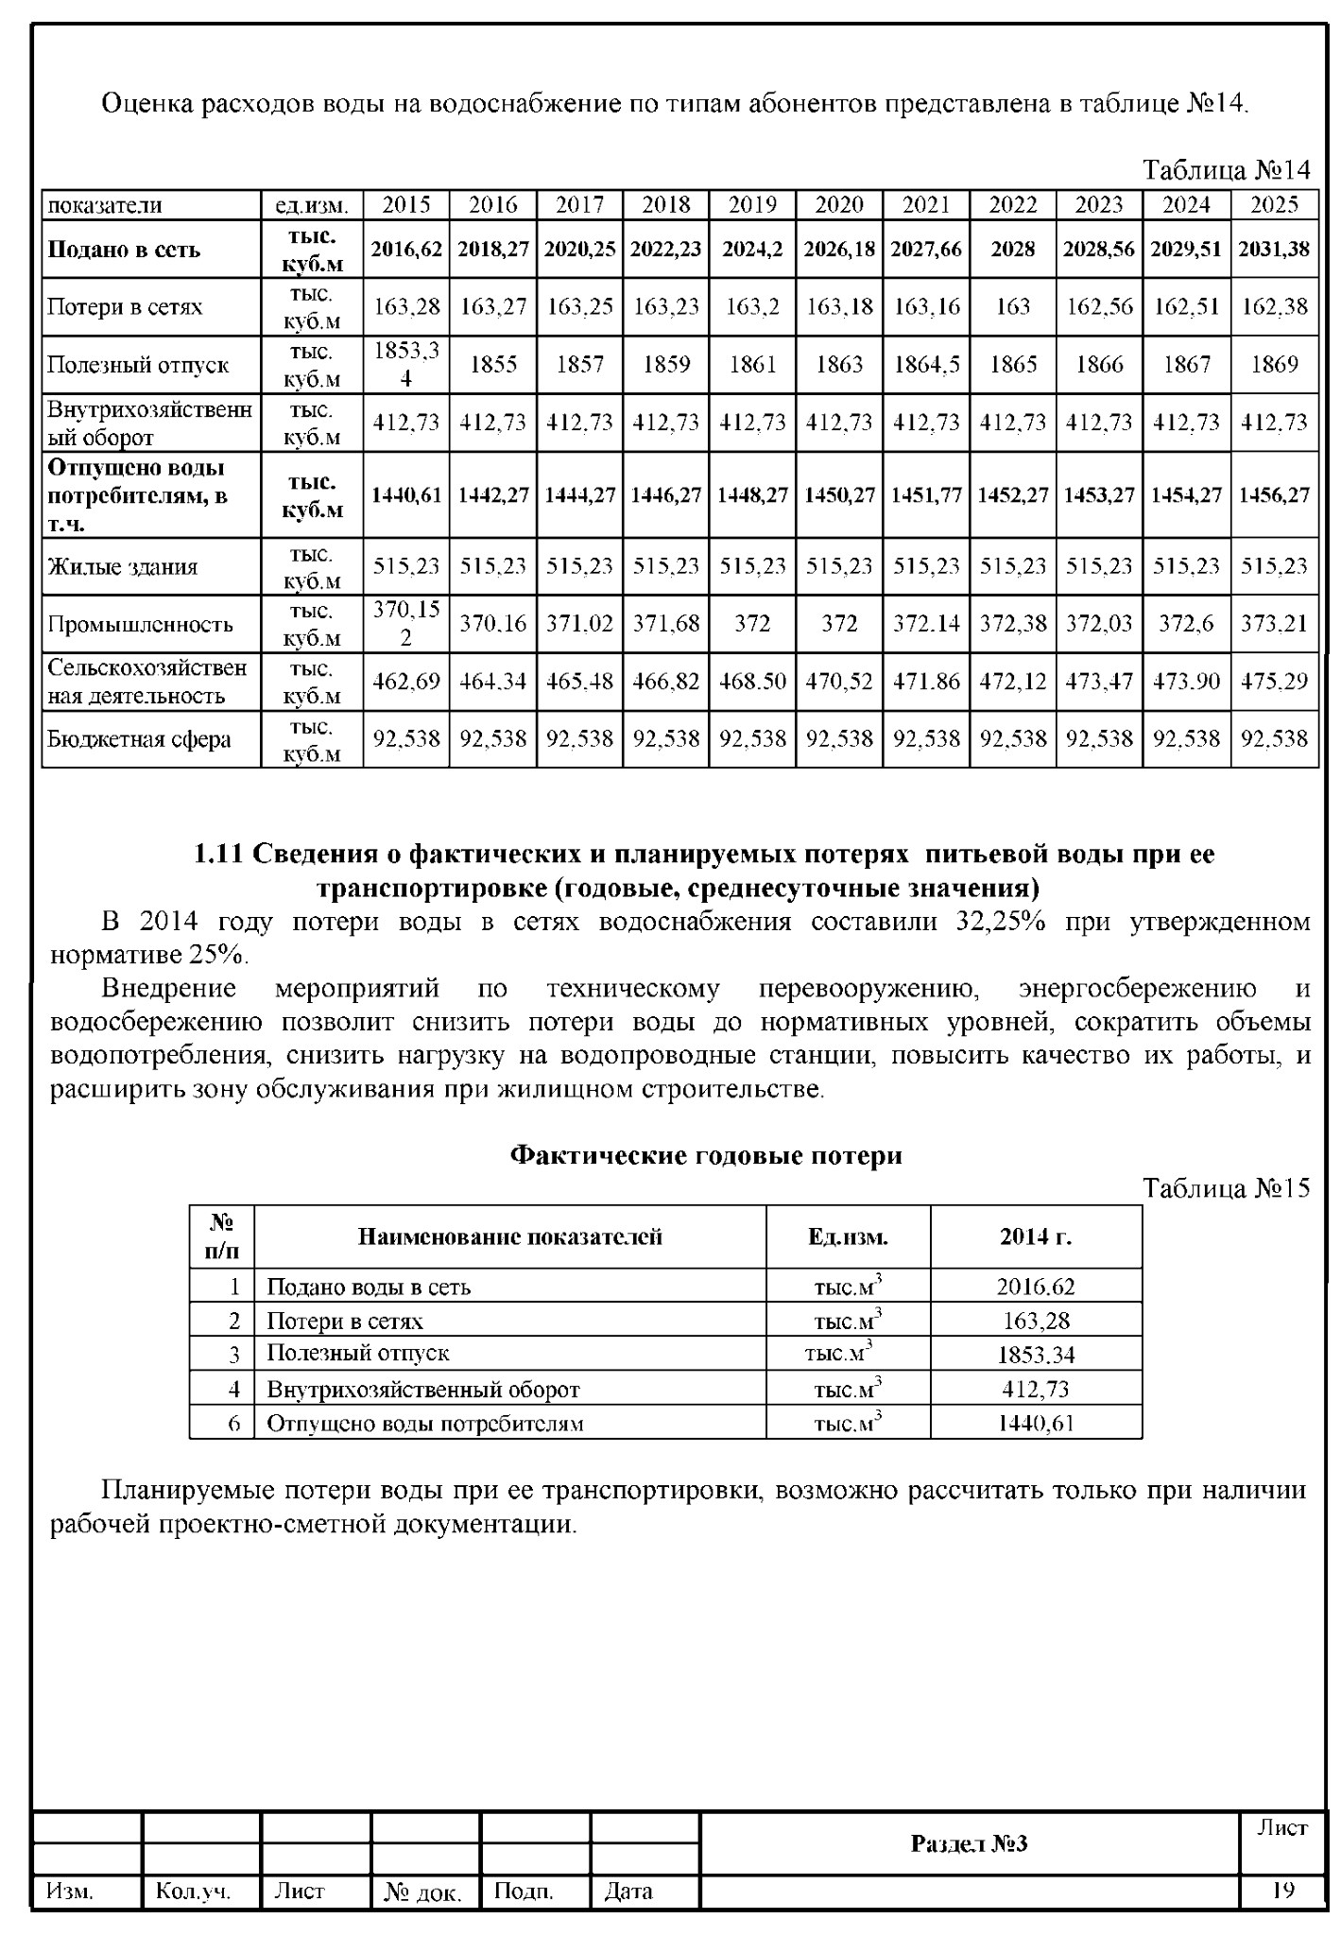
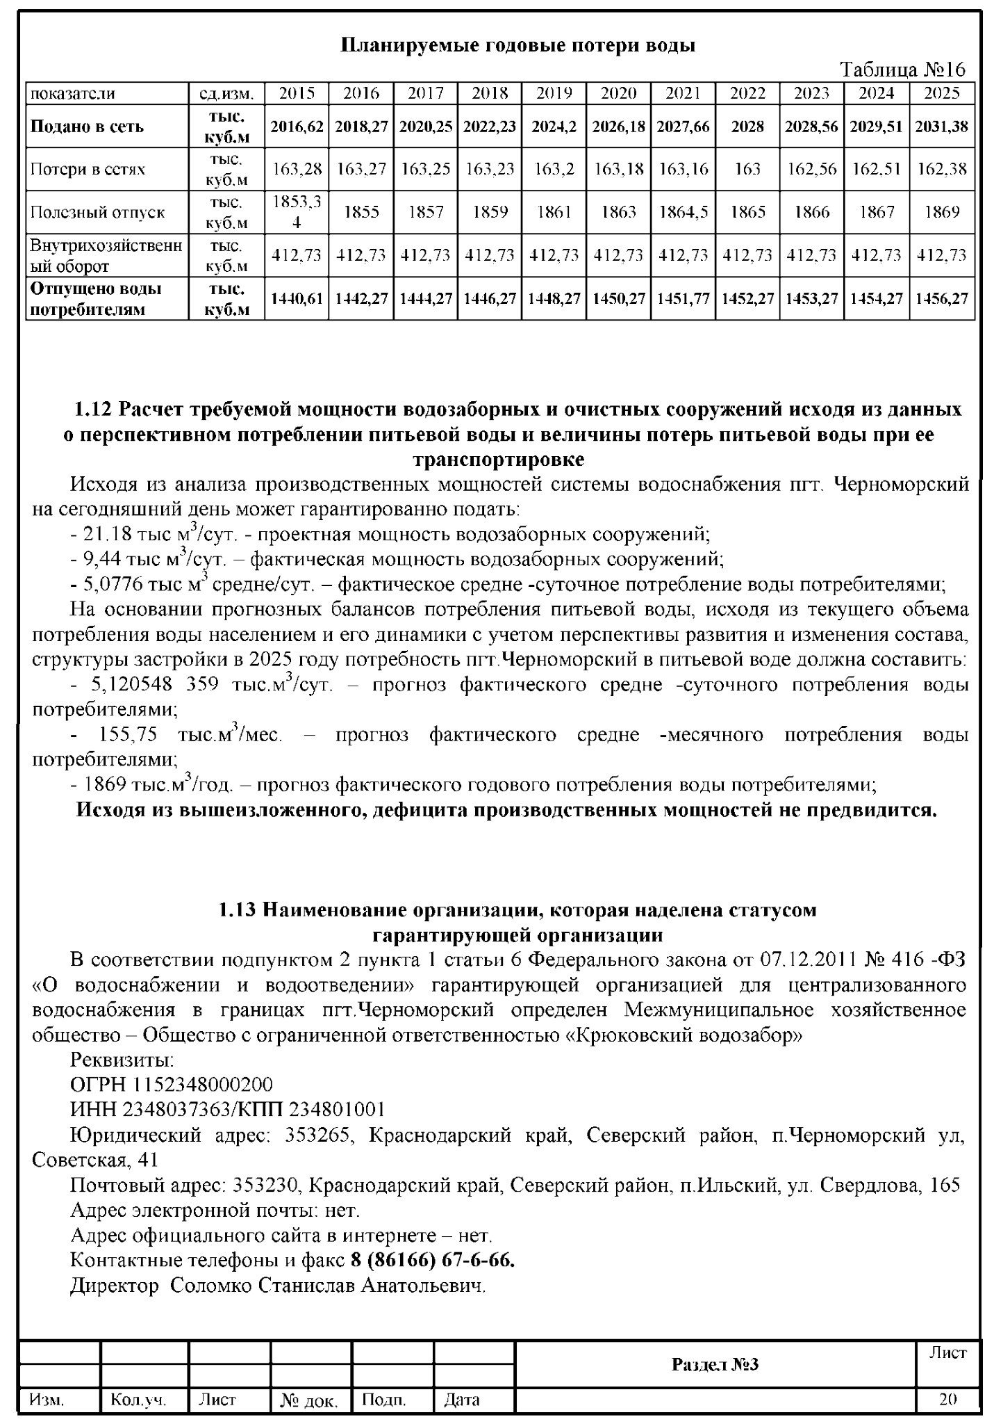
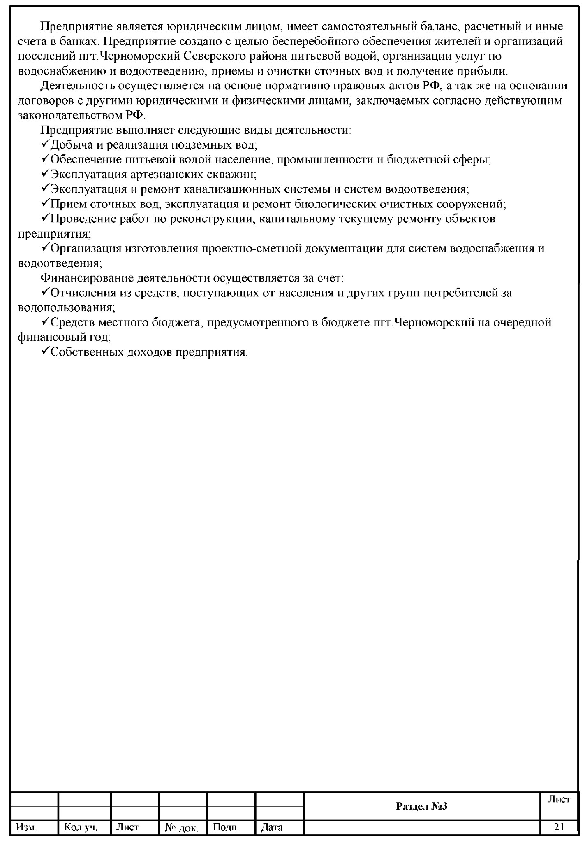
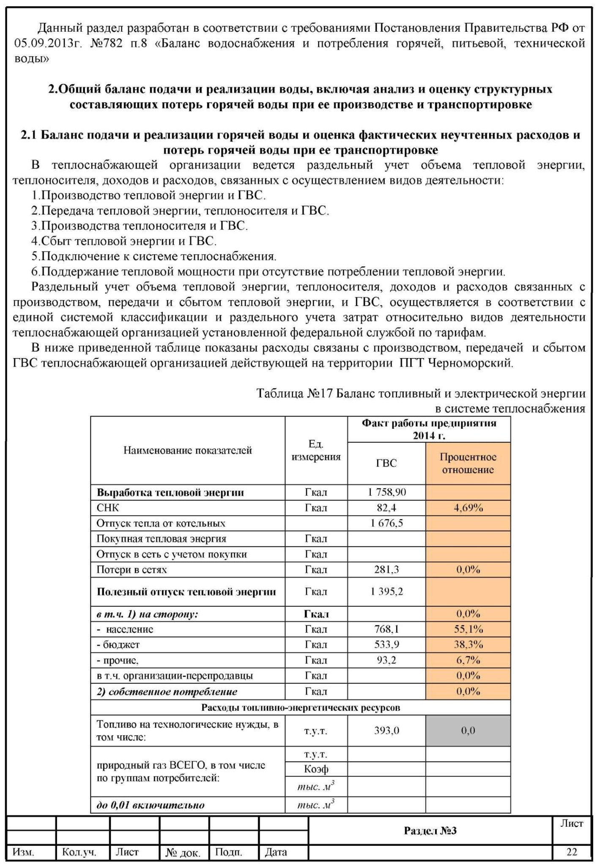
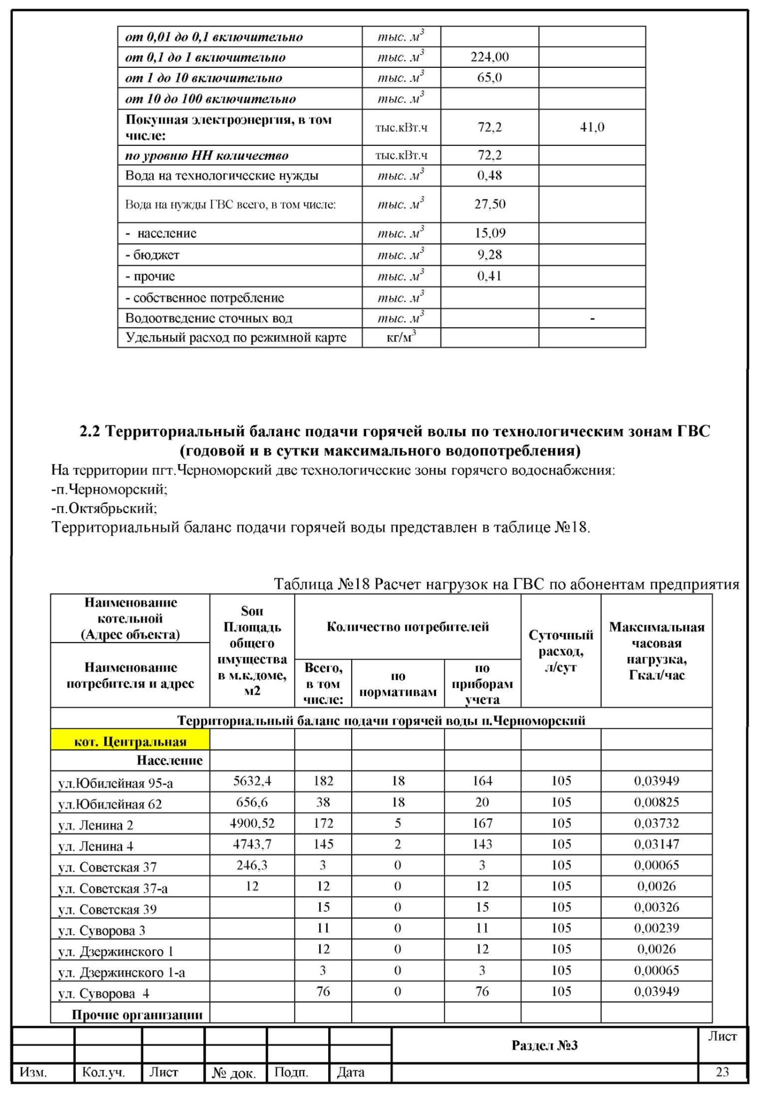
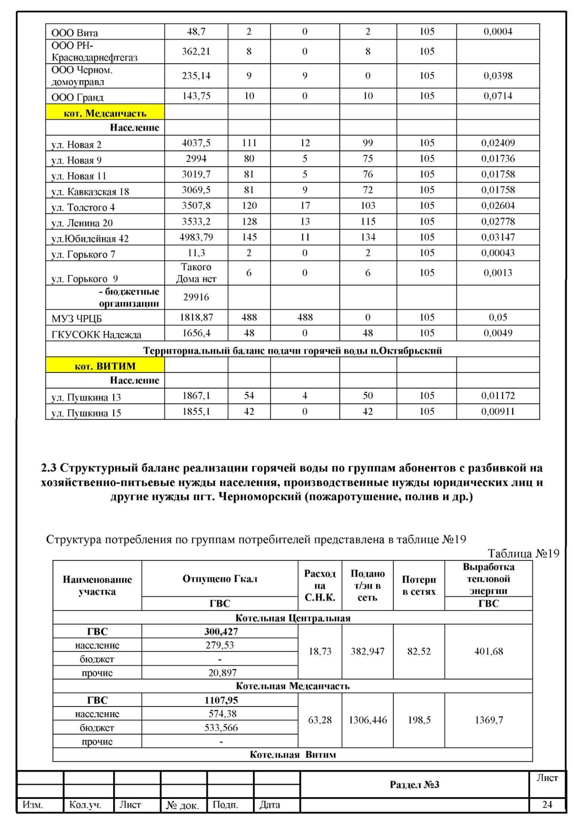
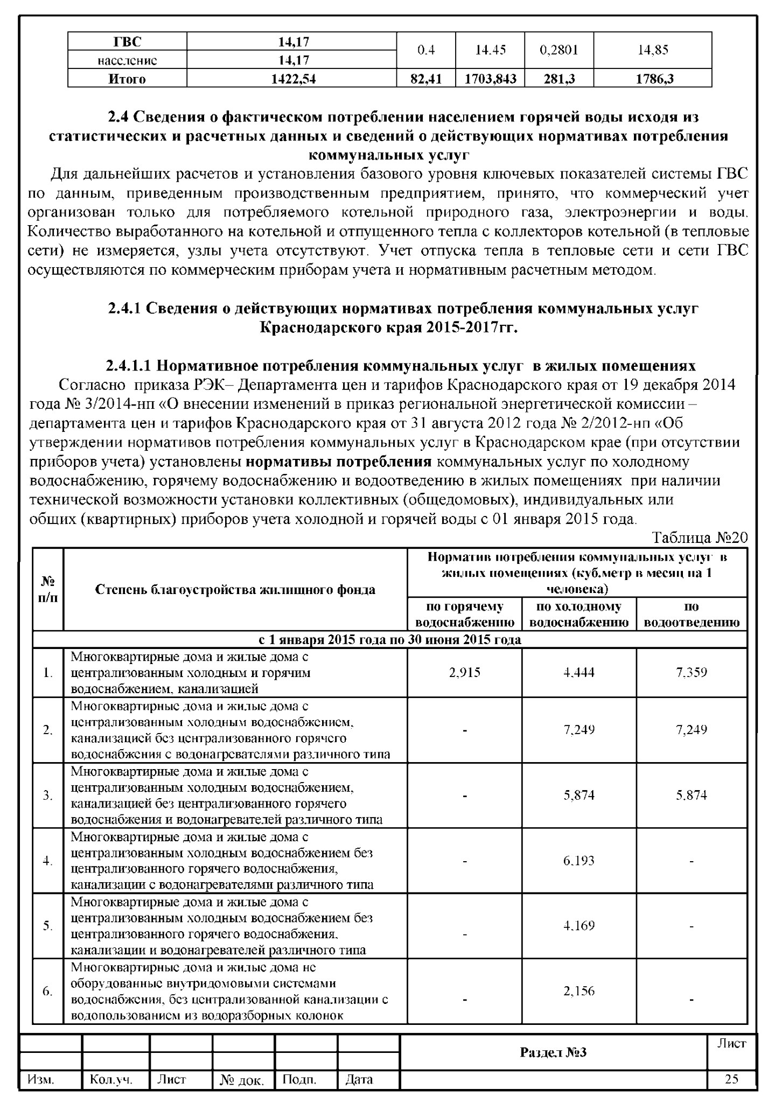
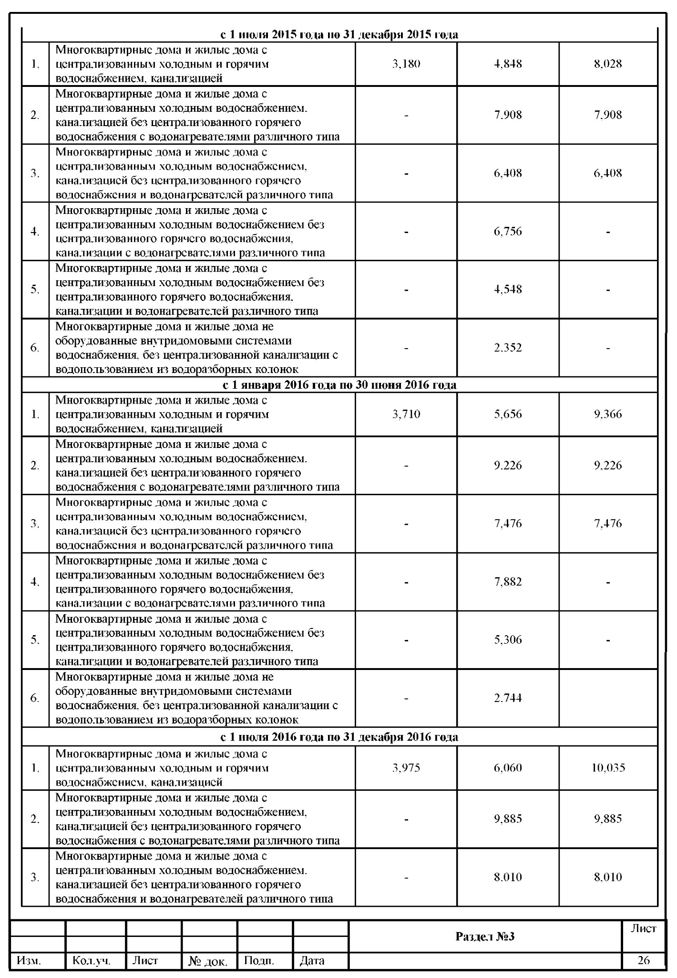
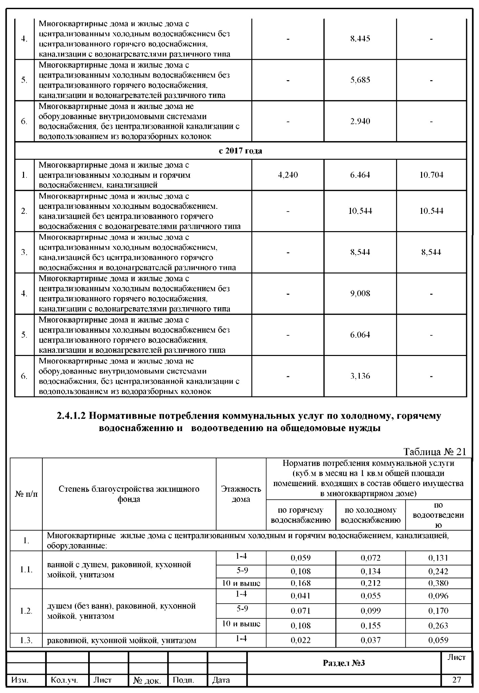
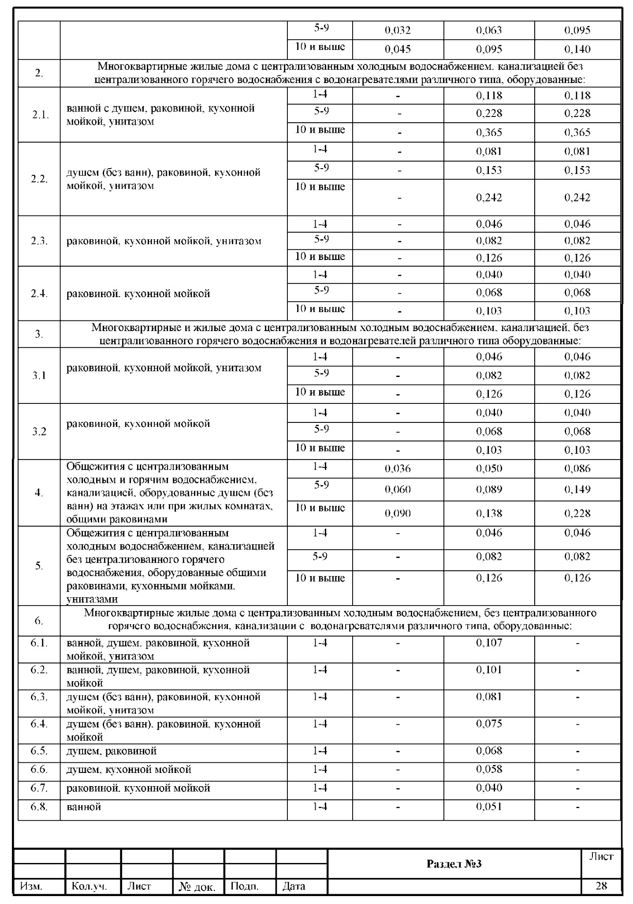
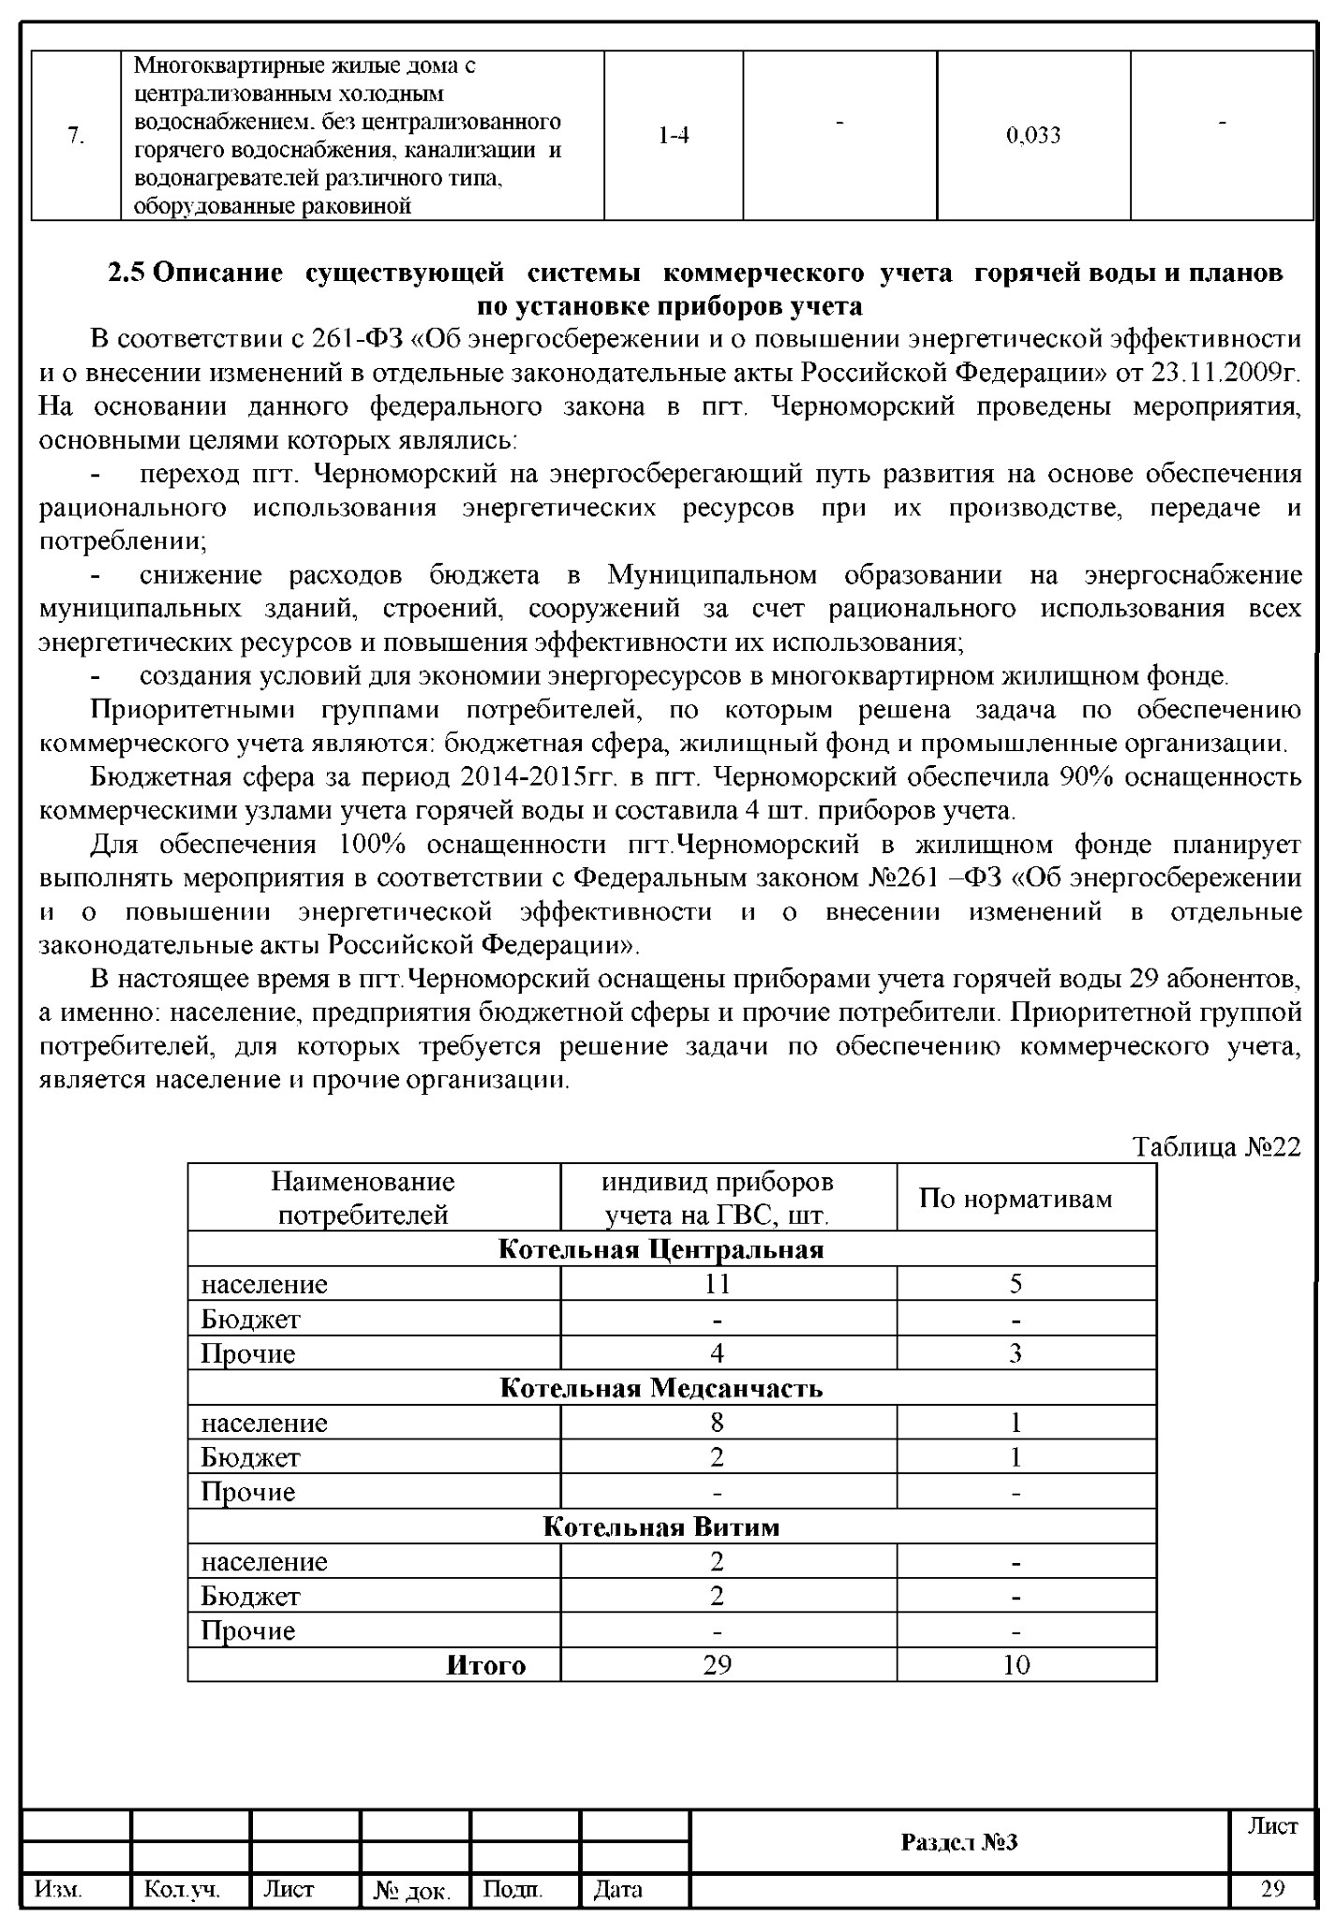
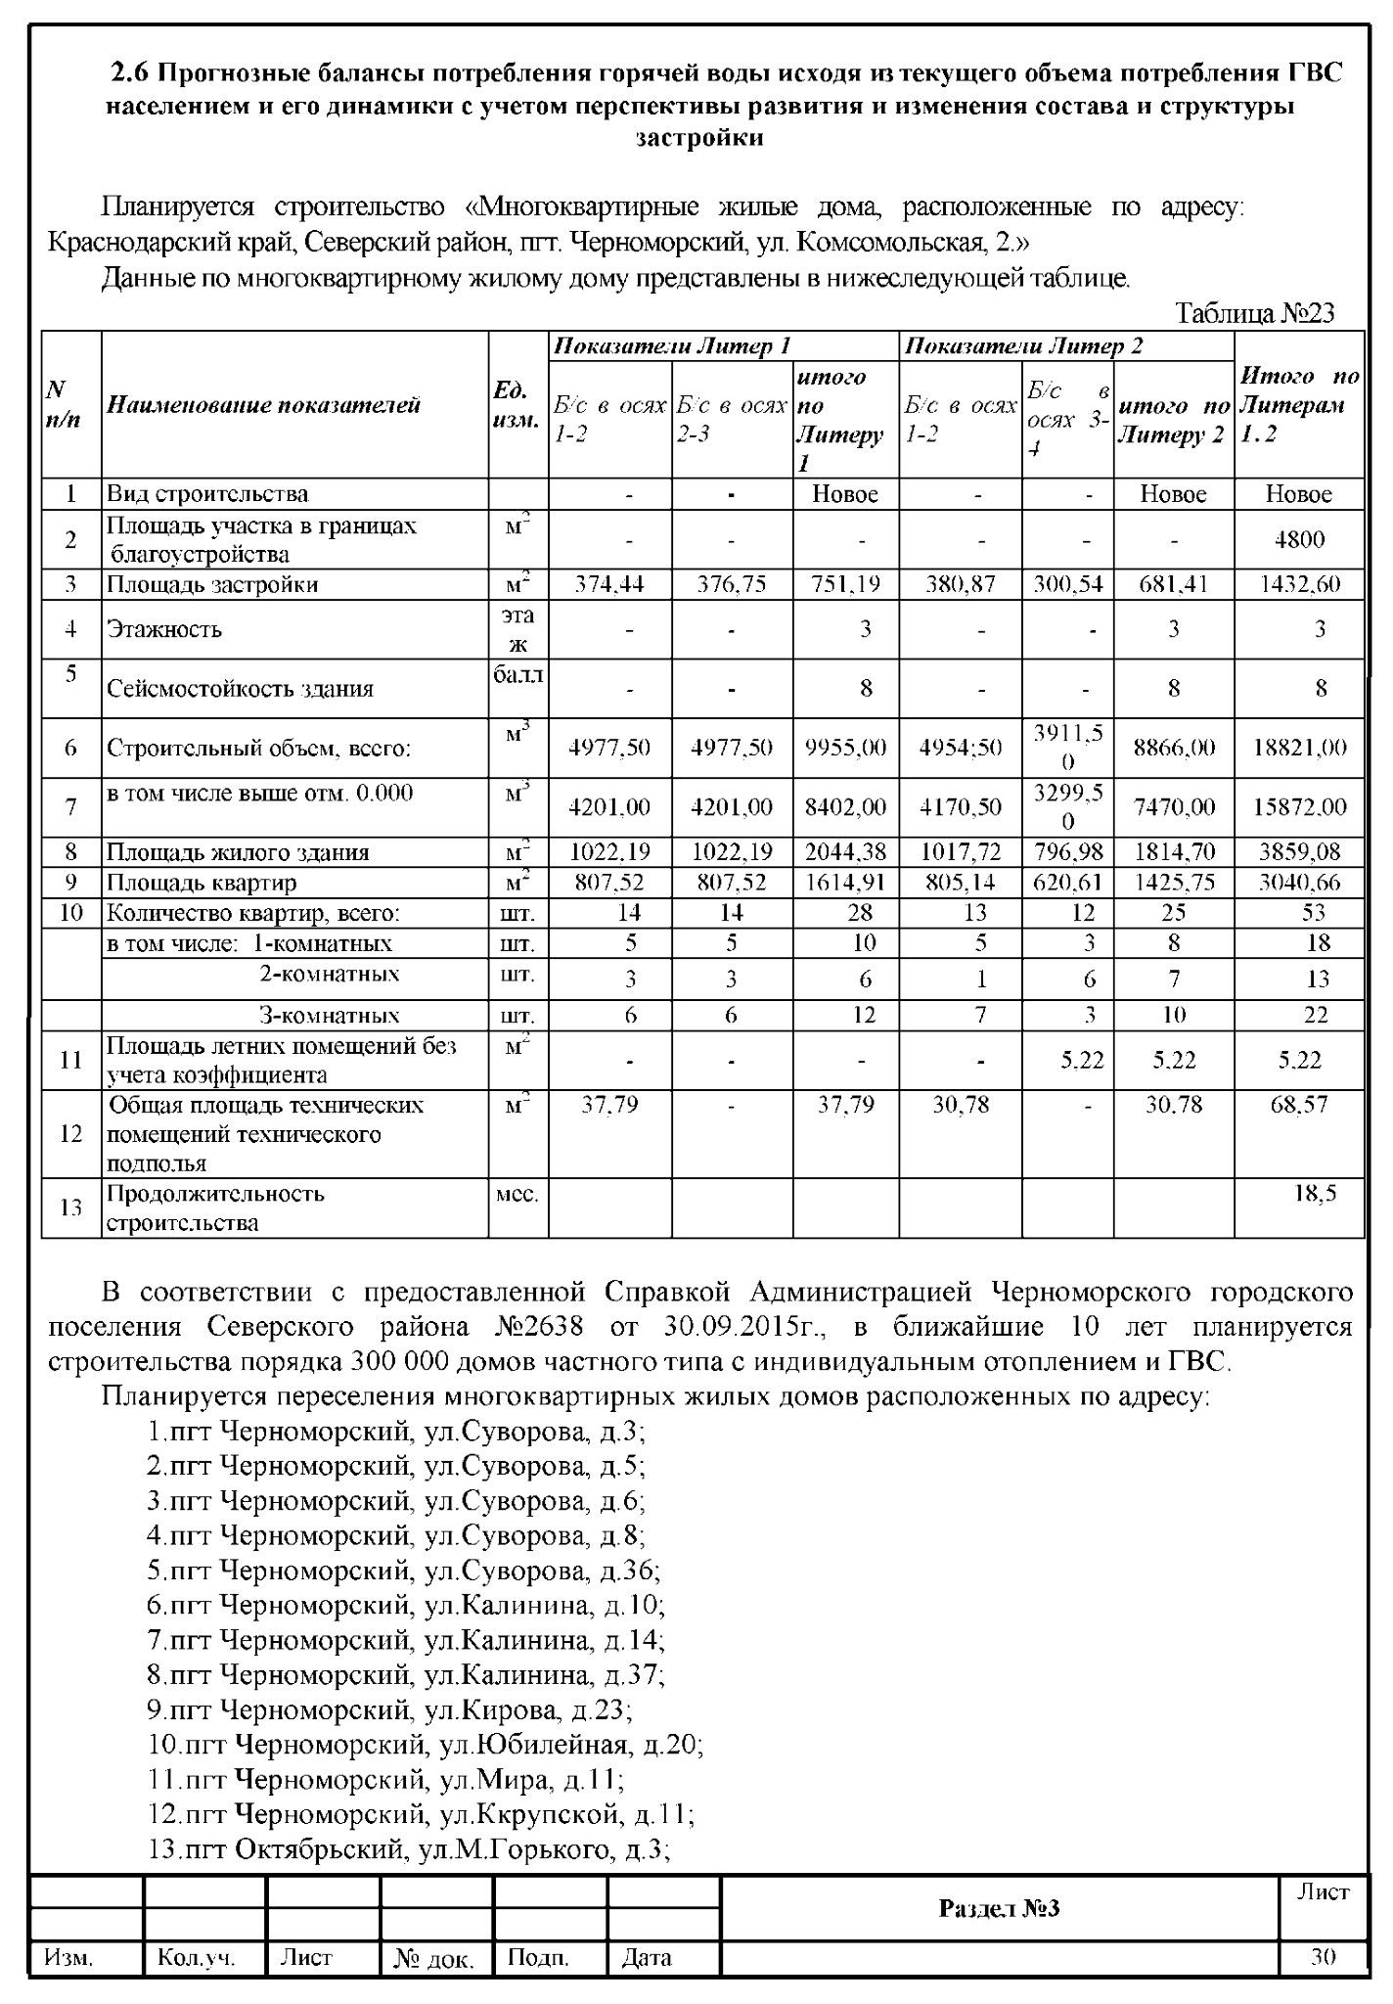
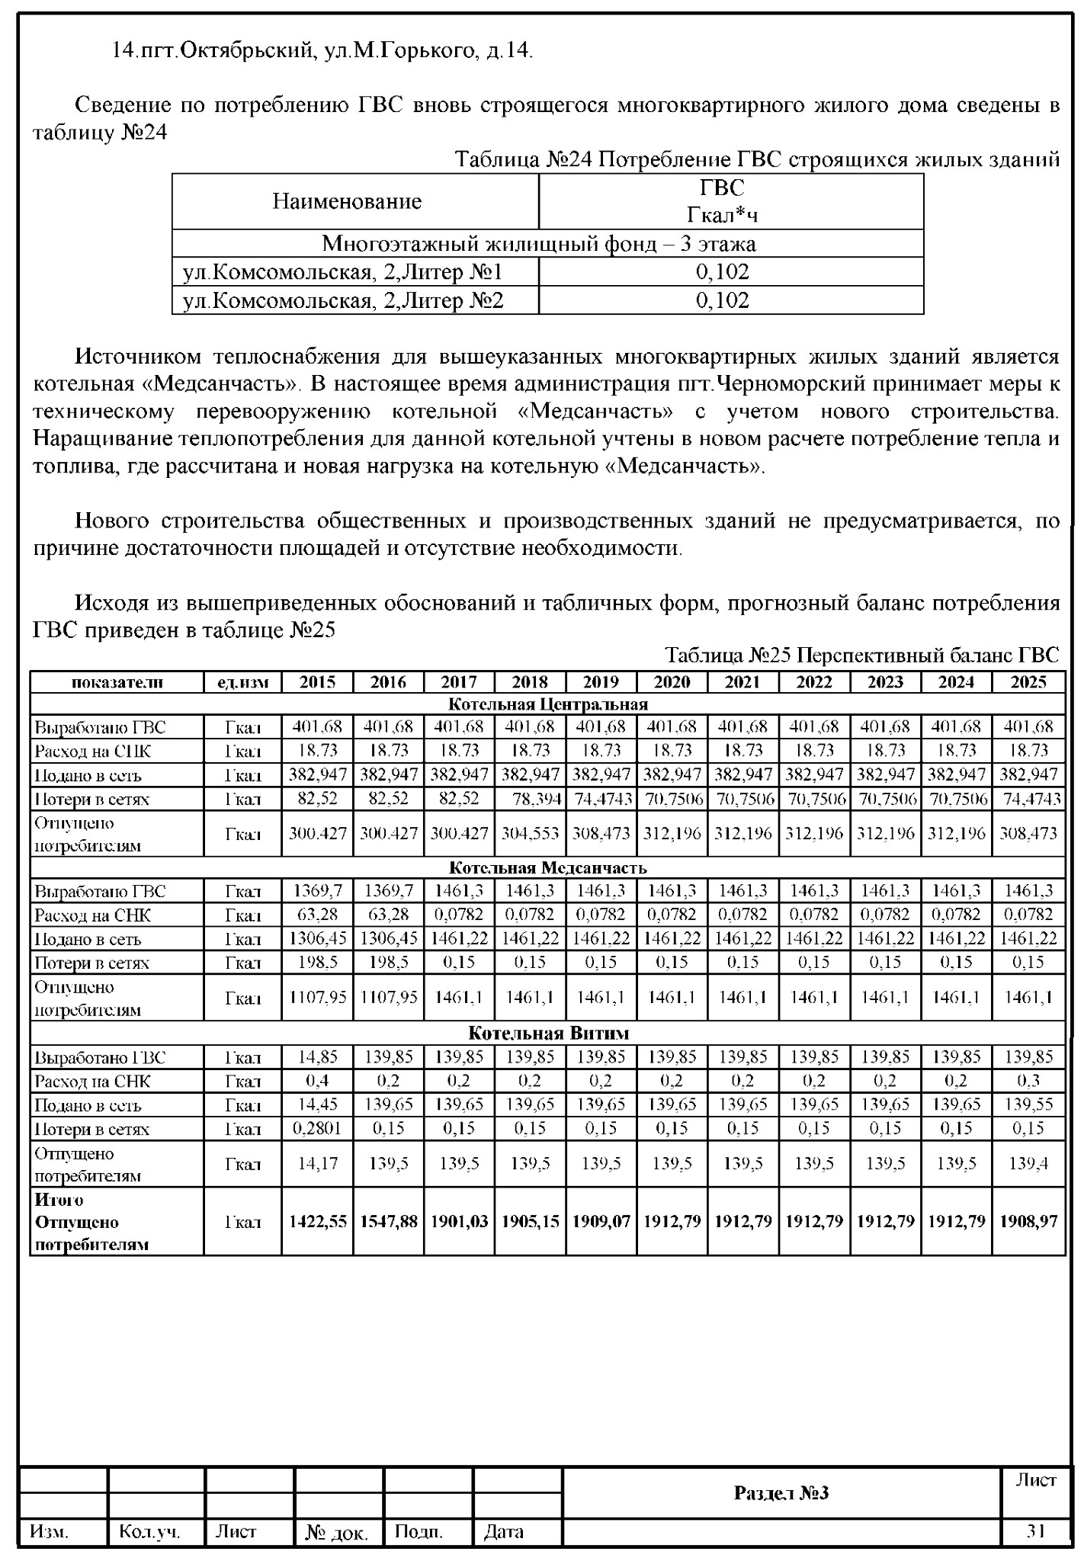
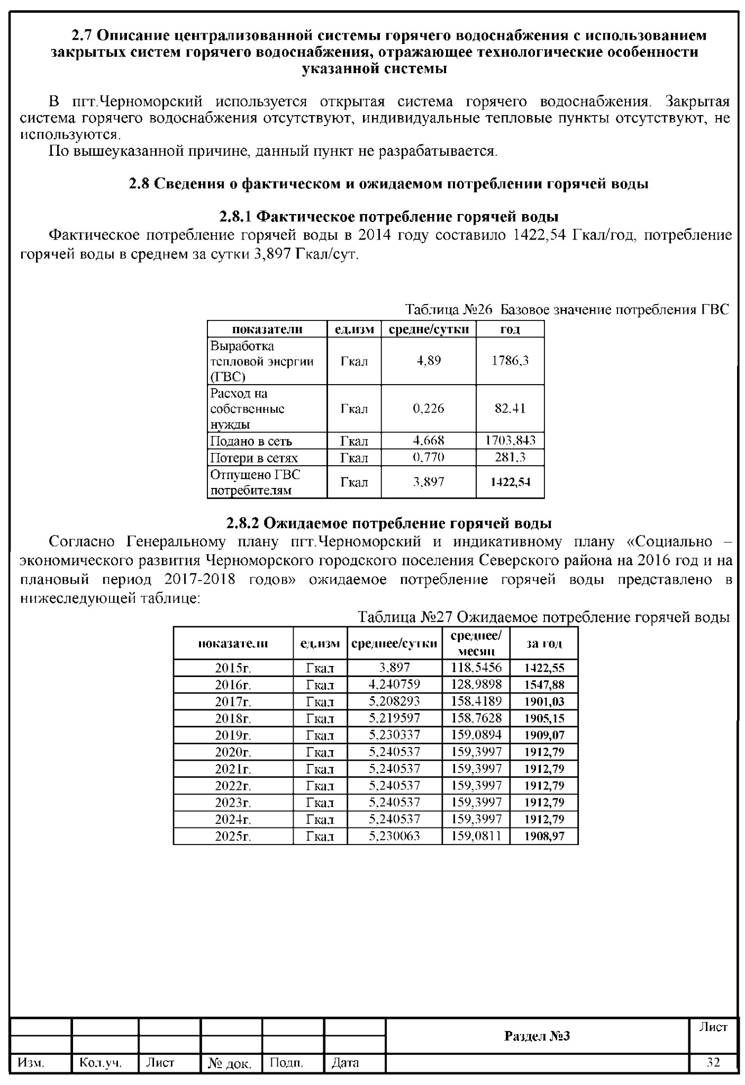
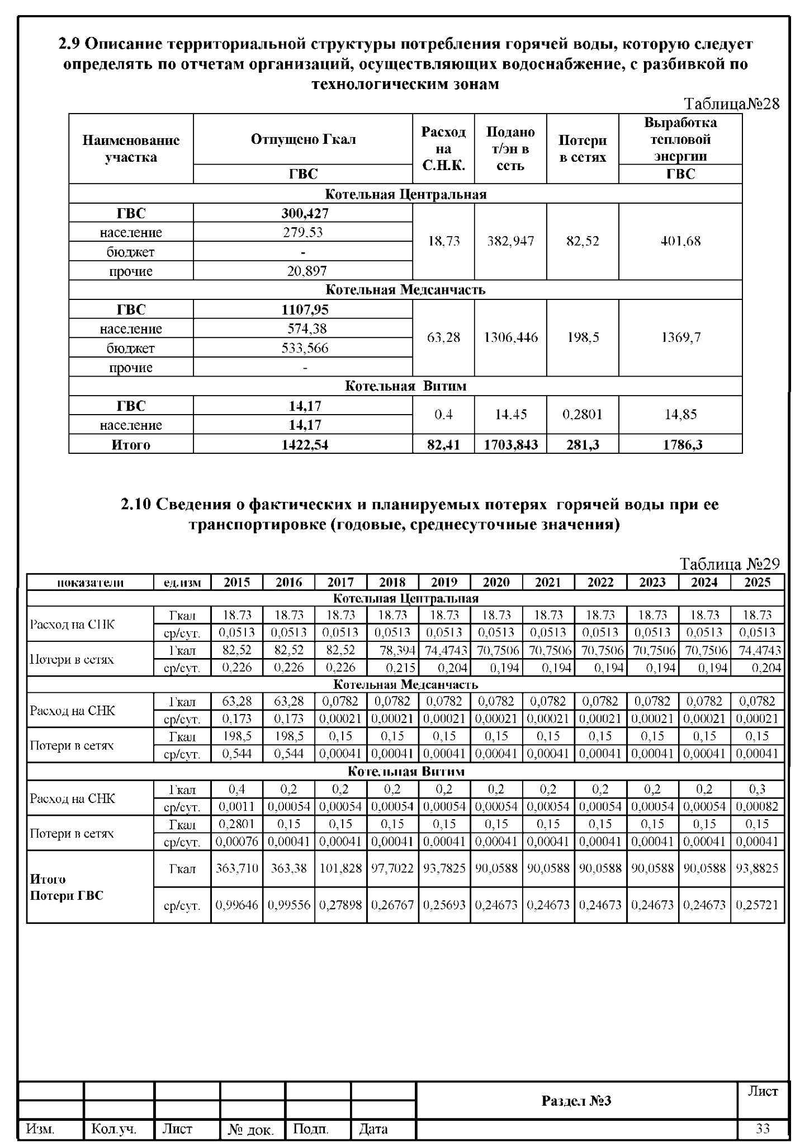

2.11 Перспективные балансы подачи и реализации горячей воды
Таблица №30 Перспективный баланс ГВС
показатели ед.изм | 2015 | 2016 | 2017 | 2018 | 2019 | 2020 | 2021 | 2022 | 2023 | 2024 | 2025
Выработано ГВС | Гкал | 401,68 | 401,68 | 401,68 | 401,68 | 401,68 | 401,68 | 401,68 | 401,68 | 401,68 | 401,68 | 401,68
Расход на СНК | Гкал | 18.73 | 18.73 | 18.73 | 18.73 | 18.73 | 18.73 | 18.73 | 18.73 | 18.73 | 18.73 | 18.73
Подано в сеть | Гкал | 382,947 | 382,947 | 382,947 | 382,947 | 382,947 | 382,947 | 382,947 | 382,947 | 382,947 | 382,947 | 382,947
Потери в сетях | Гкал | 82,52 | 82,52 | 82,52 | 78,394 | 74,4743 | 70,7506 | 70,7506 | 70,7506 | 70,7506 | 70,7506 | 74,4743
Отпущено потребителям | Гкал | 300.427 | 300.427 | 300.427 | 304,553 | 308,473 | 312,196 | 312,196 | 312,196 | 312,196 | 312,196 | 308,473
 | Котельная Медсанчасть
Выработано ГВС | Гкал | 1369,7 | 1369,7 | 1461,3 | 1461,3 | 1461,3 | 1461,3 | 1461,3 | 1461,3 | 1461,3 | 1461,3 | 1461,3
Расход на СНК | Гкал | 63,28 | 63,28 | 0,0782 | 0,0782 | 0,0782 | 0,0782 | 0,0782 | 0,0782 | 0,0782 | 0,0782 | 0,0782
Подано в сеть | Гкал | 1306,45 | 1306,45 | 1461,22 | 1461,22 | 1461,22 | 1461,22 | 1461,22 | 1461,22 | 1461,22 | 1461,22 | 1461,22
Потери в сетях | Гкал | 198,5 | 198,5 | 0,15 | 0,15 | 0,15 | 0,15 | 0,15 | 0,15 | 0,15 | 0,15 | 0,15
Отпущено потребителям | Гкал | 1107,95 | 1107,95 | 1461,1 | 1461,1 | 1461,1 | 1461,1 | 1461,1 | 1461,1 | 1461,1 | 1461,1 | 1461,1
 | Котельная Витим
Выработано ГВС | Гкал | 14,85 | 139,85 | 139,85 | 139,85 | 139,85 | 139,85 | 139,85 | 139,85 | 139,85 | 139,85 | 139,85
Расход на СНК | Гкал | 0,4 | 0,2 | 0,2 | 0,2 | 0,2 | 0,2 | 0,2 | 0,2 | 0,2 | 0,2 | 0,3
Подано в сеть | Гкал | 14,45 | 139,65 | 139,65 | 139,65 | 139,65 | 139,65 | 139,65 | 139,65 | 139,65 | 139,65 | 139,55
Потери в сетях | Гкал | 0,2801 | 0,15 | 0,15 | 0,15 | 0,15 | 0,15 | 0,15 | 0,15 | 0,15 | 0,15 | 0,15
Отпущено потребителям | Гкал | 14,17 | 139,5 | 139,5 | 139,5 | 139,5 | 139,5 | 139,5 | 139,5 | 139,5 | 139,5 | 139,4
Итого Отпущено потребителям | Гкал | 1422,55 | 1547,88 | 1901,03 | 1905,15 | 1909,07 | 1912,79 | 1912,79 | 1912,79 | 1912,79 | 1912,79 | 1908,97

2.12 Наименование организации, которая наделена статусом гарантирующей организации
На основании концессионных соглашений, заключенных в 2012 г., ООО «Тепловые сети» Северского района получило в пользование объекты теплоэнергетического хозяйства Черноморского поселений.
В 2015г. ООО «Тепловые сети» поменяла название организации - Межмуниципальное хозяйственное общество - общество с ограниченной ответственностью «Тепловые сети» (МХО-
ООО «Тепловые сети»)
К тепловым сетям котельных, эксплуатируемых этим предприятием, присоединено:
^Котельная центральная: 16 жилых зданий, 6 зданий бюджетной сферы, 19 предприятий.
^Котельная Медсанчасть: 15 жилых зданий, 4 здания бюджетной сферы, 2 предприятия.
^Котельная 34 квартал: 16 жилых зданий с отапливаемой площадью 11380,49 м², 3 здания бюджетной сферы, 1 предприятие.
^Котельная Витим: 16 жилых зданий с отапливаемой площадью 13635,05 м², 3 здания бюджетной сферы, 1 предприятие.

Сведения о регулируемой организации
МХО - ООО «Тепловые сети»
Реквизиты: ОГРН 1092348000117
ИНН 2348029080/КПП 234801001
Юридический адрес: 353240, Краснодарский край, Северский район, ст.Северская. ул, Фрунзе, д.57 А
Почтовый адрес: 353230, Краснодарский край, Северский район, п.Ильский, ул. Свердлова, 165 Адрес электронной почты sev.teplo-2012@yandex.ru Адрес официального сайта в интернете - нет.
Контактные телефоны и факс 8 (86166) 68-7-53.
Директор Соломко Станислав Анатольевич.
 |  |  |  |  |  | Раздел №3 | Лист
Изм. | Кол.уч. | Лист | № док. | Подп. | Дата |  | 34

